**A. CHUNG**

**2. Internet:** mạng của mạng, mạng WAN lớn nhất, có khả năng truy cập toàn cầu.

**3. Phân loại:**

**3.1. Địa hình:**

- Cục bộ (LAN): kích thước nhỏ, thuộc 1 đơn vị or tổ chức, tốc độ cao ít lỗi, rẻ tiền.

- Đô thị (MAN): nhiều LAN kết hợp lại, pvi 1 thành phố, thuộc 1 đơn vị hoặc tổ chức, chậm nhiều lỗi, chi phí cao hơn LAN.

- Diện rộng (WAN): nhiều LAN, MAN kết hợp, phạm vi quốc gia châu lục quốc tế, chậm nhiều lỗi, chi phí cao hơn LAN, MAN.

- Lưu trữ (SAN): có thể là LAN or WAN, nhưng chuyên dụng kết nối lưu trữ với máy chủ, tốc độ rất cao, chi phí > LAN.

**\* Chống nghe lén tại mạng LAN:** thay thế Hub = Switch, sd tính năng port security để hạn chế các thiết bị mạng kết nối trái phép, nên sd địa chỉ IP tĩnh và bảng ARP tĩnh để hạn chế bị tấn công kiểu ARP spoofing thông qua giám sát chặt chẽ sự thay đổi địa chỉ MAC(Media Access Control) trên thiết bị switch, thay đổi password liên tục, mã hóa dl truyền dẫn bằng cơ chế truyền thông dl an toàn SSL (Secure Sockets Layer), VPN.

**3.2. Phạm vi hoạt động:**

- Intranet: nội bộ 1 đơn vị.

- Extranet: là Intranet accept bên ngoài truy cập vào thông qua chứng thực.

- Internet: accept bên ngoài truy cập.

**Phương tiện truyền dẫn**: Có dây. Không dây: infrastructure, Ad-hoc

**Lịch sử Mạng máy tính:**

- 1969 – ARPANET. 1970s-1980s: ALOHAnet, Telenet, CyclaBITNET, CSNET, NSFNET, … 1990s: năm bùng nổ của Internet, 1990 - ARPANET đóng, 1995 - NSFNET đóng, nhiều app ra đời như Email, Web. 2000s: P2P, wireless, sensor, VolP, …

**5. Kiểu truyền**

- Unicast: 1 (địa chỉ) to 1 (địa chỉ khác).

- Broadcast: 1 to all.

-Multicast: 1 to set (1 nhóm địa chỉ).

- Anycast: 1 to any.

**6. Giao thức:** 1 quy tắc, quy định giữa các đối tượng trên mạng khi trao đổi thông tin, thống nhất về dạng dl trao đổi (syntax, semantic), thứ tự thông tin truyền nhận các thực thể. Do các tổ chức, hiệp hội xây dựng và quy định như: IEEE, ANSI, TIA, …

**7. Băng thông** (bandwidth): lượng thông tin (**lý thuyết)** có thể truyền đi trên 1 kết nối mạng trong 1 khoảng tgian (Đơn vị: bps, Mbps, Gbps, …)

- Thông lượng (throughput): băng thông **thực tế**, << bandwidth; chịu ảnh hưởng: thiết bị liên mạng, topology, sld user, …

**8. Độ trễ** 1 gói tin (dùng lệnh ping, tracert, pathping), nguyên nhân:

- Tốc độ truyền: d_trans=dung lượng gói data(bit)/ băng thông sợi dây(bps)

- Trễ trên đường truyền: tgian truyền 1 bit nơi gửi→nơi nhận, d_prop=c.dài dây/speed_truyền

- Xử lý tại nút: tgian xử lý header của 1 gói tin xem có lỗi hay không và quyết định chuyển hướng gói tin đi đâu, d_proc = khá nhỏ.

+ Hàng đợi: d_queue tgian trong hàng đợi.   
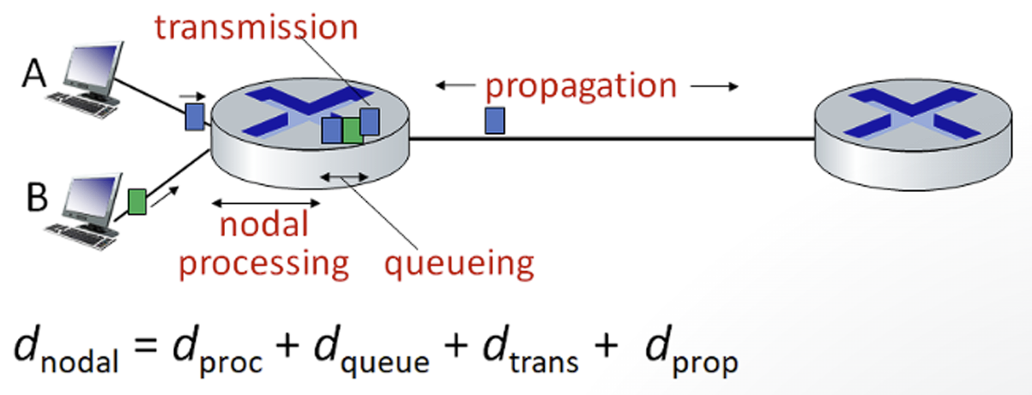

**Cấu trúc cơ bản của 1 gói tin:**

+Thông tin up lên đc chia thành packets nhỏ, sau đó chèn thêm vài thông tin mô tả ứng dụng

+Mỗi packets gồm 2 phần: |Header| Payload =data|, với Header chứa Protocol (của nhà cung cấp mạng) chứa thông tin để router biết gói mạng muốn đi đâu (đchỉ destination)

**9. Firewall**: bảo vệ hệ thống, kiểm soát luồng dl: từ mạng trong ra ngoài và từ ngoài vào trong dựa vào Access Policy.

- Ko thể vô hiệu hóa phần mềm độc hại như quét virus, nhưng nếu AP có thông tin mối nguy thì firewall đóng vai trò chặn mối nguy.

**10. Proxy:** làm “thay thế kết nối” giữa client và server. Giúp tạo điều kiện cho kết nối 2 bên và giúp tăng tốc độ trao đổi thông tin.

| Firewall | Proxy |
| --- | --- |
| Dùng để giám sát gói tin, lọc gói tin dựa trên chính sách bảo mật đã thiết lập. | Là trung gian cho kết nối giữa client và server. |
| Ngăn chặn những truy cập bất hợp pháp từ bên ngoài vào và những gói tin nhạy cảm từ nội bộ ra bên ngoài. | Tạo điều kiện cho kết nối client và server diễn ra thuận lợi. |
| Nằm giữa mạng nội bộ và mạng bên ngoài. Hoạt động ở cấp độ gói tin. | Nằm giữa các mạng công cộng. Hoạt động ở cấp độ ứng dụng. |
| Bảo vệ mạng nội bộ trước những tấn công từ bên ngoài. | Bảo vệ mạng nội bộ trước những tấn công từ bên ngoài. |
| Chi phí cao hơn proxy. | Chi phí thấp hơn firewall |

**VPN:** là mạng riêng ảo, cho phép những người dùng thiết lập 1 mạng riêng ảo với một mạng khác trên hệ thống kết nối Internet, có thể dùng để truy cập trên các trang web bị hạn chế, bảo vệ hđ trình duyệt web của bạn khỏi những truy cập ko cần thiết trên mạng Wifi chung;

- Ưu: Ẩn danh trực tuyến. Kết nối an toàn. Có thể ngăn chặn việc điều chỉnh băng thông. Có thể vượt tường lửa. Tải tập tin (BitTorrent).

- Nhược: Đôi khi làm chậm tốc độ truy cập internet. Sử dụng sai có thể khiến quyền riêng tư của bạn gặp nguy hiểm. VPN chất lượng sẽ khá tốn tiền. Không phải tất cả các thiết bị đều hỗ trợ VPN.

**Giao thức của VPN:** sử dụng nhiều giao thức để tạo đường hầm (tunnel) truyền dữ liệu, xác thực, quản lý phiên và mã hóa. Một số giao thức phổ biến:

- PPTP (Point-To-Point Tunneling Protocol):

+ lâu đời, nhưng có lỗ hổng bảo mật trong quá trình xác thực (dùng MS-CHAP, dễ bị crack).

+ Kẻ tấn công có thể giả mạo người dùng hợp pháp.

- **IPSec (IP Security):**

+ Bảo vệ luồng dữ liệu trên Internet.

+ **Transport mode:** Chỉ mã hóa dữ liệu trong gói tin.

+ **Tunnel mode:** Mã hóa toàn bộ gói tin (cả header và nội dung).

- **SSL/TLS (Secure Sockets Layer & Transport Layer Security):**

+ Sử dụng mã hóa cấp độ ứng dụng, phổ biến trên trình duyệt web.

+ Thường được dùng cho VPN không cần cài đặt phần mềm riêng biệt.

- **L2TP (Layer 2 Tunneling Protocol) & SoftEther:**

+ L2TP thường kết hợp với IPSec để tăng cường bảo mật.

+ SoftEther: mã nguồn mở, hỗ trợ nhiều nền tảng.

*Ẩn danh trên Internet:

+ Trước khi kết nối wifi phải bảo đảm mọi tài khoản cá nhân đã ngắt kết nối, ko dùng Chrome vì có liên kết tài khoản Google, ko dùng ứng dụng nào kết nối dịch vụ thanh toán, dịch vụ onl, nhất là những app có liên quan thông tin cá nhân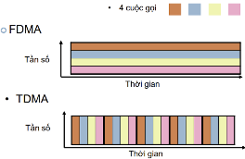

+ Dùng hdh chuyên để hack: Linux là mã mở tùy thuộc vào người dùng ⇒ Bảo đảm, người dùng quản lý các kết nối thông tin trên Internet

+ Dùng máy có hdh tuổi đời ngắn (ko dùng hdh chạy trên ổ cứng mà dùng hdh chạy trên USB ⇒ Ko có cookie, file tạm

+ Thay đổi (giả mạo) MAC Address (đề phòng TH đã bị theo dõi trên cùng đường mạng) => Cài phần mềm thay đổi

+ Giấu địa chỉ vật lý đang ngồi ⇒ Fake IP bằng mạng trung gian: Proxy, VPN,...

+ Sử dụng các browser tối ưu như Tor: dùng mạng riêng kết nối qua những server riêng (các kết nối đều được mã hoá) đi đến trang web đích để lấy thông tin ra.

**11. Phương thức truyền dữ liệu:**

- Chuyển mạnh gói (packet-switching): host chia nhỏ dữ liệu cho tầng Appli thành các packets. Chuyển tiếp các gói từ 1 router này đến router tiếp theo thông qua các đường link trên đường đi từ nguồn → đích.

Cách thức hoạt động:

+ Nếu sóng điện từ là truyền link vô hướng, thì trong mạng lõi là link có hướng trên đường path.

+ Để truyền từ src → des gồm 2 thông tin: địa chỉ nơi đến (giúp tính toán đc đường đi đúng trong mạng lõi) và thông tin muốn truyền.

+ Dựa vào thuật toán định tuyến cùng bảng định tuyến có trong mỗi router. Mỗi gói tin khi đến router sẽ thực hiện chuyển hướng đến 1 router khác dựa vào gtri header của gói tin đó.

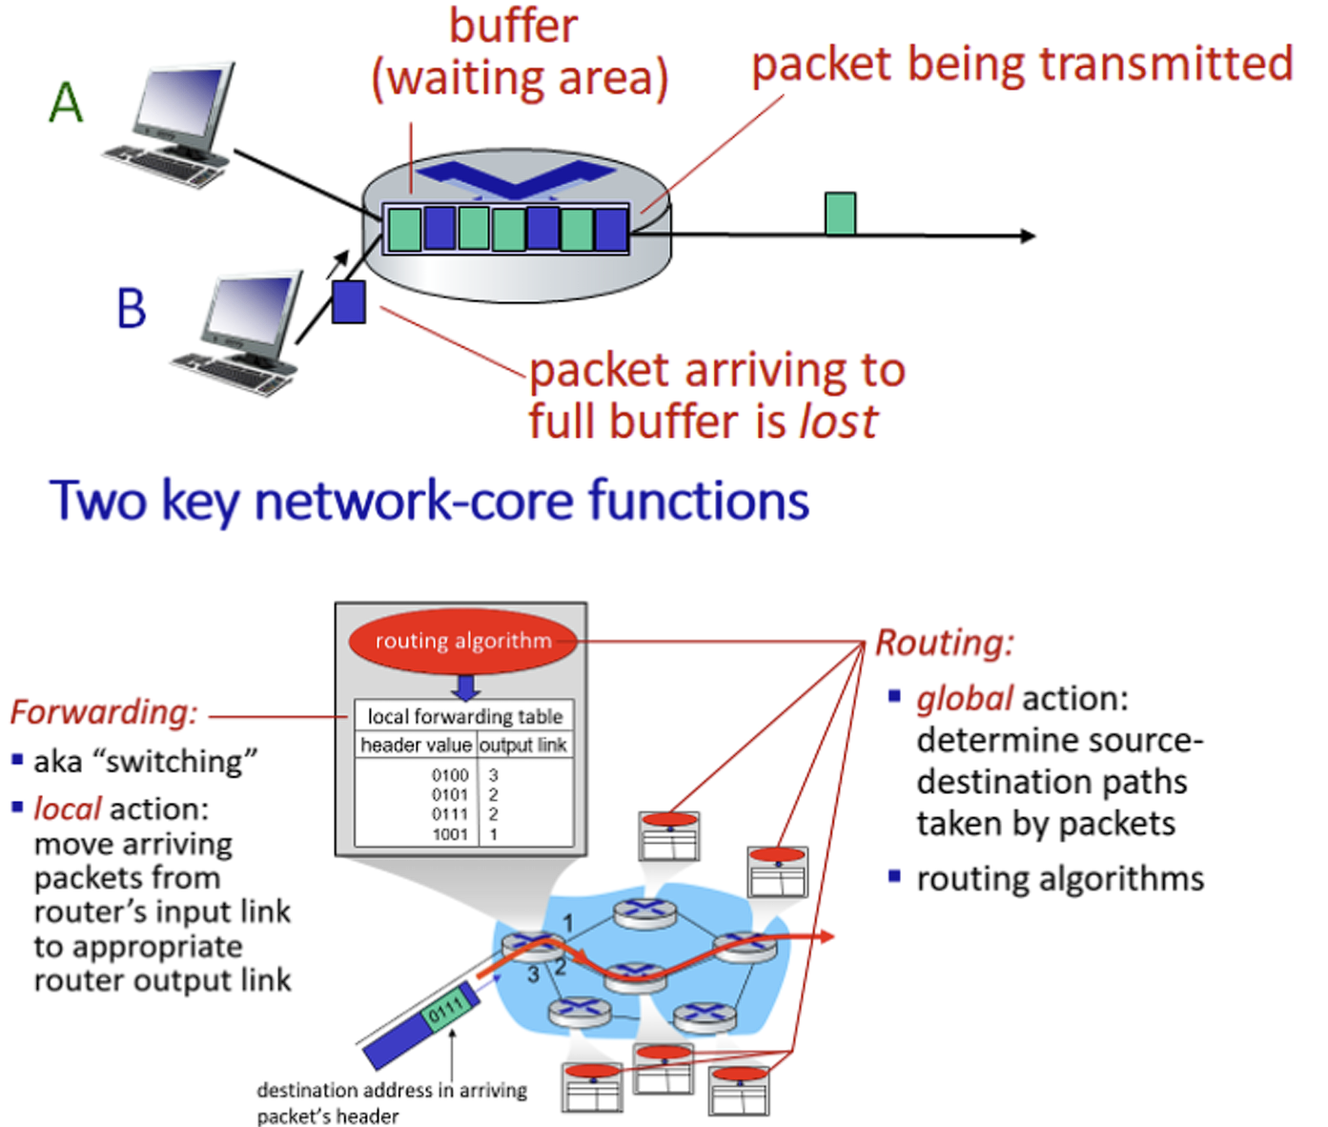

+ Ưu: mỗi packet đc truyền tải với công suất max của đường link, nhiều người đc sd mạng vì các đường link ko bị chiếm giữ liên tục, hiệu suất cao vì kích thước các gói tin được thiết kế sao cho node mạng có thể xử lý nhanh nhất mà ko cần lưu trữ tạm thời trên đĩa.

+ Nhược: các packet sẽ xếp hàng và đợi để đc truyền tải trên đường link nên tốc độ truyền tải bị hạn chế, các packet có thể bị mất nếu bộ nhớ đệm bị đầy.

- **Chuyển mạch mạch** **(circuit-switching)**: khi có 2 thực thể cần trao đổi thông tin thì giữa chúng sẽ thiết lập 1 kênh (circuit) cố định và duy trì cho đến khi 1 trong 2 bên ngắt. Các dữ liệu chỉ được truyền theo con đường cố định đó. Mỗi “cuộc gọi” chiếm 1 tài nguyên nhất định.

+ Ưu: độ trễ rất thấp, khó xảy ra mất dl.

+ Nhược: tốn tgian để thiết lập kênh cố định, hiệu suất sử dụng đường truyền ko cao vì khi 2 bên hết thông tin cần truyền, kênh bị bỏ ko trong khi các thực thể khác cần thì ko được phép sử dụng kênh.

**Khắc phục**:

+ FDM (ghép kênh theo tần số): truyền nhiều tần số trên 1 đường truyền, nên người nhận sẽ nhận được tất cả tín hiệu (tránh xung đột gây tắc nghẽn những lãng phí vì ko phải lúc nào cx muốn truyền hết tín hiệu thì ko thể dùng lấn kênh truyền để tăng tốc độ).

+ TDM (ghép kênh theo thời gian): 1 đường truyền xài luân phiên theo chu kỳ, chờ đúng thời điểm mới truyền tín hiệu đi, chiếm hết dải tần (truyền nhanh hơn nhưng ngắt quãng, ko đụng độ, lãng phí vì mỗi thg chỉ được xài 1 tgian, ko lấn sang tgian mà kênh khác ko xài).

**Đồ hình mạng (topology network)**

| **Kiểu thiết kế** | **Ưu** | **Nhược** |
| --- | --- | --- |
| Bus: cùng nối vào đường mạng chung | Tiết kiệm độ dài cáp, rẻ, dễ lắp đặt. Hệ thống đơn giản, tin cậy, dễ mở rộng | Ùn tắc nếu lượng dl lớn. Hư khó phát hiện, ảnh hưởng n người dùng |
| Ring: tạo thành vòng tròn | Mọi máy bình đẳng, hoạt động tốt nếu có n người dùng | 1 máy hư là đi. Hư khó phát hiện, k thể hđ khi đg cấu hình |
| Star: nối trực tiếp vào 1 thiết bị trung tâm | Sửa đổi hệ thống và thêm máy mới dễ dàng, hoạt động bình thường nếu có 1 máy hư | Trung tâm có sự cố là đi |
| Mesh: 2 thiết bị nối với nhau | Hệ thống cung cấp, khôi phục dl và độ tin cậy, dễ xử lý khi có sự cố | Tốn kém vì dùng n dây cáp |

**Communication Process characteristic**

- Vấn đề: hai máy tính làm sao trao đổi dữ liệu với nhau?

Quá trình truyền thông chia ra nhiều vấn đề, trong một mô hình mạng, mỗi tầng giải quyết một vấn đề, các tầng nằm chồng lên nhau để hợp lại thành một quá trình truyền thông hoàn chỉnh.

+ Theo chiều dọc mô hình: Mỗi tầng cung cấp dịch vụ cho tầng liền trên nó và sử dụng dịch vụ của tầng liền dưới nó.

+ Theo chiều ngang mô hình: Hai ứng dụng ngang cấp nhau (cùng tầng) trao đổi dữ liệu thông qua protocol ở tầng đó

**B. MÔ HÌNH OSI – TCP/IP**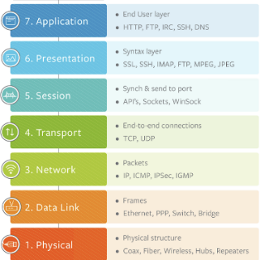

Tổ chức các thành phần mạng thành 1 kiến trúc mạng như 1 chồng các layer. Mỗi lớp sẽ giao tiếp với nhau theo 1 giao thức. - Lớp trên sẽ sd các dvụ do lớp dưới cung cấp, đồng thời bổ sung thêm các chức năng nhằm phát hiện và truyền lại các thông điệp bị mất.

- Ưu điểm: Mỗi lớp có 1 chức năng riêng. Dễ quản lý, dễ phát triển, dễ mở rộng. + Đơn giản, giảm độ phức tạp khi xử lý dl.

- OSI (Open System Interconnection): Do ISO đề xuất năm 1977, công bố lần đầu năm 1984. Là khung sườn biểu diễn cách thông tin di chuyển trên mạng ntn

- TCP/IP (Transmission Control Protocol/ Internet Protocol): Do Cerf và Kahn đ/nghĩa vào năm 1974. Thể hiện sự phân tầng giao thức và đặc tả chồng giao thức Internet.

| OSI | TCP/IP |
| --- | --- |
| Application (dvu mạng) | Application (Cung cấp dịch vụ mạng, cung cấp các ứng dụng, trao đổi dữ liệu được mã hóa) |
| Presentation (biểu diễn dl) |
| Session (quản lí phiên) |
| Transport (truyền dl end to end) | Transport (Cung cấp kết nối logic giữa các tiến trình, truyền dữ liệu giữa 2 app end to end) |
| Network (host to host) | Internet (Cung cấp kết nối logic giữa các host, truyền dữ liệu từ host to host) |
| Datalink (link to link) | Network interface (Điều khiển truy cập đường truyền, điều khiển liên kết) |
| Physical (bit) |

Khác nhau: TCP/IP gộp chức năng lớp trình bày và lớp phiên vào lớp ứng dụng. Gộp lớp vật lý và lớp liên kết dữ liệu vào thành một lớp. TCP/IP đơn giản vì có ít lớp hơn. OSI không có khái niệm chuyển phát thiếu tin cậy ở lớp 4 như UDP ở mô hình TCP/IP

**Đóng gói dữ liệu (Encapsulation):**

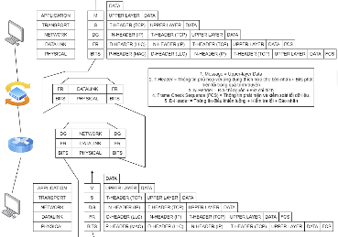

Application: Thông tin (hình ảnh, văn bản,…) được chuyển thành dạng chung để mã hóa và nén dl. Sau đó được bổ sung các thông tin cần thiết cho phiên gửi-nhận tạo thành Message hay Upper-layer Data tại tầng App và tiếp tục đc chuyển cho tầng Trans.

Transport: Nhận thông điệp và ghép thêm thông tin T-Header (thông tin cho phép Transport bên nhận chuyển lên ứng dụng thích hợp và các bit phát hiện lỗi) tạo nên các phân đoạn (Segment) và chuyển cho tầng Network.

Network: Thêm các thông tin như địa chỉ nguồn và đích tạo ra 1 datagram rồi chuyển đến tầng Datalink.

Datalink: thêm các info Header (thông tin đk luồng, thông tin kiểm tra lỗi dữ liệu, FCS…) tạo thành Frame.

Physical: chuyển từng bit trong 1 frame từ nút này đến nút kế tiếp.

**C. ĐỊA CHỈ IP VÀ IP SUBNET:**

Cung cấp danh tính của các thiết bị đc kết nối mạng dùng để nhận diện và liên lạc, giao tiếp với nhau trên mạng bằng cách sd giao thức Internet.

- Ưu: Giúp truy cập Internet dễ dàng hơn. Quản lý hệ thống mạng đơn giản và chặt chẽ.

- Nhược: thông tin cá nhân dễ dàng bị khai thác. Truy cập của user sẽ bị lưu lại địa chỉ IP

**1. Phân loại:**

- Public IP: đc nhà cung cấp dịch vụ Internet sd để chuyển đi các y/c Internet đến 1 gđ or tổ chức cụ thể. Địa chỉ sd để liên lạc với các thiết bị kết nối Internet khác, cho phép các thiết bị trong mạng truy cập mạng hay liên lạc trực tiếp với máy tính của user khác ⇒ Địa chỉ thật.

- Private IP: địa chỉ riêng sd trong nội bộ mạng LAN như mạng gia đình, trường học, cty. IP Private ko thể kết nối Internet mà chỉ có các thiết bị trong mạng mới có thể giao tiếp với nhau thông qua router. Địa chỉ IP riêng được router gán tự động or tự thiết lập thủ công ⇒ Địa chỉ ảo.

- Địa chỉ loopback: loại địa chỉ dành riêng chỉ có trên máy tính cục bộ. Nếu 1 máy tính cố gắng gửi 1 tin nhắn đến địa chỉ loopback thì tin nhắn đó sẽ ko bao giờ được gửi đến mạng mà sẽ lặp lại thẳng vào máy tính. Điều này thường ko hữu ích với user nhưng nó hữu ích khi truy cập các dịch vụ mạng như máy chủ web trên thiết bị. 172.0.0.0 – 172.255.255.255 (các địa chỉ class A có range là 127).

**II. IPv4**

Kích thước: 4 bytes (32 bits). Mỗi byte được biểu diễn bằng số thập phân, gọi là 1 octet. 2 octet cách nhau bằng 1 “.”

VD: 172.29.1.10 (thập phân) ⇒ 10101100 00011101 00000001 00001010 (nhị phân).

- Chia thành 2 phần: Network ID (NetID) và Host ID (có thể tưởng tượng như số nhà thì cần số hẻm và địa chỉ nhà, NetID tương ứng với số hẻm, HostID tương ứng số nhà).

**Subnet Mask**

Dùng để phân định phần NetID và HostID (biết phần NetID và HostID chiếm độ dài bao nhiêu trong địa chỉ IP). NetID biểu diễn = bit 1, HostID bằng bit 0.

Ví dụ minh họa: 172.29.5.128/255.255.192.0 hoặc 172.29.5.128/18 (địa chỉ IP/subnet mask). Hình minh họa: (Phần màu đỏ là NetID, phần màu xanh là HostID).

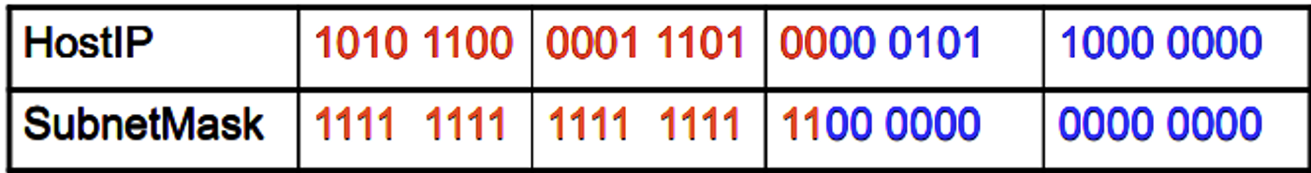

**2. Địa chỉ đường mạng:** dùng để biết địa chỉ đường mạng có máy đó, 2 địa chỉ IP cùng địa chỉ đường mạng -> cùng đường mạng. Quy tắc tìm: bit Net giữ nguyên, bit Host chuyển về 0.

**3. Địa chỉ Broadcast:** là địa chỉ đặc biệt của mạng dùng để gửi thông điệp cho all các máy trên đường mạng này (send to all). Quy tắc tìm: bit Net giữ nguyên, bit Host chuyển về 1. (bit cuối luôn lẻ)

**4. Số địa chỉ host**: số hostIP hợp lệ là: 2^(số bit trong bit host) – 2, trừ 2 vì cần lại Net Addr và Broadcast

**5. Phân lớp**: để tiện quản lý → phân mạng thành các lớp với đặc trưng nhất định.

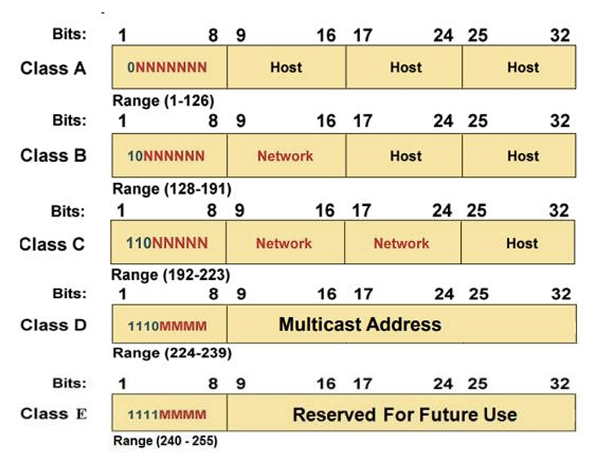

Class A: 0.0.0.0 – 127.255.255.255.

Class B: 128.0.0.0 – 191.255.255.255.

Class C: 192.0.0.0 – 223.255.255.255.

Subnet:

Class A: 255.0.0.0 (/8)

Class B: 255.255.0.0 (/16)

Class C: 255.255.255.0 (/24)

**6. Địa chỉ MAC**: ở tầng Datalink, gồm 6 bytes.

3 bytes đầu: OUI – định danh của NSX đã có đăng ký từ trước với IEEE.

3 bytes sau: NIC – thông tin NSX ấn định cho mỗi card mạng.

**7. Chia subnet**

Giảm lượng node → tăng thông lượng cho mạng, tăng bảo mật, dễ bảo trì, dễ quản trị, tránh lãng phí IP.

- Phương pháp: Chia mạng con bằng cách mượn các bit đầu của HostID → NetID

- Công thức Số subnet = 2n, với n là số bit vay phần HostID.

Kế hoạch trước khi chia subnet: **Cần biết số subnet cần chia và số node/subnet** (Để tránh lãng phí)

a. Chia theo số subnet:

- B1: Xác định Subnet Mask.

- B2: Xác định tổng số Subnet đề bài yêu cầu cần chia.

- B3: Từ số Subnet đề bài yêu cầu chia, hãy tính xem cần mượn bao nhiêu bits từ byte nào để chia subnet.

- B4: Xác định số bits còn lại của byte đó để tìm bước nhảy.

- B5: Chia subnet theo thứ tự.

b. Chia theo số host:

- B1: Xác định phân lớp, Subnet Mask.

- B2: Phân tích mô hình.

- B3: Tìm tổng số đường mạng cần chia theo cấp có số host lớn nhất. Xác định số bit cần chia Subnet

- B4: Chia subnet theo từng cấp

**D. DHCP (Dynamic Host Configuration Protocol)**

- Là dịch vụ cung cấp tự động địa chỉ IP cho các thiết bị → admin ko cần can thiệp, giảm quản trị → mạng ổn định hơn.

- Dịch vụ ở tầng Application, theo Client-Server. Sử dụng kiểu UDP để trao đổi ở tầng Transport (dùng địa chỉ MAC vì client chưa có IP), bên Client sẽ là bên khởi tạo kết nối trước. Dùng để cấp địa chỉ IP động.

- Client port 68, server port 67.

**1. Mô hình hoạt động:**

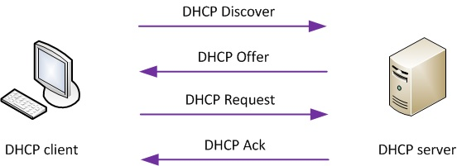

- DHCP Discover: gói tin được gửi đến Server khi client yêu cầu cung cấp địa chỉ IP truyền kiểu Broadcast truy cập vào mạng.

- DHCP Offer: Server gửi phản hồi cho Client sau khi nhận được DHCP Discover. Gói chứa địa chỉ IP, cấu hình TCP/IP bổ sung.

- DHCP Request: Client phản hồi về server về chấp nhận địa chỉ IP sau khi nhận DHCP Offer.

- DHCP Acknowledge: gói tin mà Server phản hồi lại Client nhằm xác minh đã chấp nhận địa chỉ IP DHCP Request đồng thời định hướng các tham số để cho phép Client truy cập mạng TCP/IP.

**2. Tại sao lại sử dụng UDP**:

**- Tốc độ nhanh**: UDP ko có cơ chế đảm bảo truyền dữ liệu, ko kiểm tra lỗi, ko kiểm soát luồng và ko yêu cầu bắt tay 3 bước như TCP, giúp tăng tốc độ truyền dl đáng kể.

**- Hỗ trợ Broadcast**: Khi một client mới tham gia mạng, nó chưa có địa chỉ IP và k biết địa chỉ của DHCP server. Do đó, client gửi gói tin **Broadcast** (đến tất cả thiết bị trong mạng) để tìm server. Trong khi TCP yêu cầu xác định rõ địa chỉ IP người gửi và người nhận, điều này ko phù hợp với Broadcast.

**- Tiết kiệm tài nguyên**: Nếu sử dụng TCP, server phải thiết lập kết nối với tất cả máy trong mạng, gây lãng phí tài nguyên. UDP là **kết nối vô hướng**, ko yêu cầu duy trì phiên làm việc, giúp giảm tải cho hệ thống.

**- Cơ chế địa chỉ tạm thời**: Khi gửi yêu cầu DHCP, client chưa có IP nên dùng **0.0.0.0** làm địa chỉ nguồn và **255.255.255.255** làm địa chỉ đích. Vì các địa chỉ này ko hợp lệ để thiết lập kết nối TCP, DHCP buộc phải sử dụng UDP.

**3. Ưu điểm:**

**- Linh hoạt cho thiết bị di động**: Phù hợp với các thiết bị kết nối mạng ko dây do khả năng tự động cấp phát IP, giúp di chuyển dễ dàng mà ko cần cấu hình lại.

**- Giảm xung đột IP**: DHCP tự động gán địa chỉ IP, hạn chế tình trạng trùng địa chỉ, giúp hệ thống hoạt động ổn định và đơn giản hơn.

**- Dễ quản lý**: Hỗ trợ quản lý địa chỉ IP và các thông số TCP/IP trên 1 giao diện tập trung, giúp theo dõi và điều chỉnh dễ dàng.

**- Cập nhật hệ thống linh hoạt**: Người quản trị có thể thay đổi cấu hình nhanh chóng, giúp việc cập nhật hệ thống hiệu quả hơn.

**4. Nhược điểm:**

**- Ko phù hợp với thiết bị cố định**: Máy in, máy tính bàn or thiết bị cần địa chỉ IP cố định có thể gặp vấn đề khi IP thay đổi liên tục.

**- Ảnh hưởng đến hiệu suất thiết bị mạng**: Với máy in trong gđ hoặc văn phòng, đổi IP thường xuyên có thể gây gián đoạn kết nối, yêu cầu cập nhật cài đặt khi kết nối với thiết bị mới.

**5. Gặp DHCP giả mạo?**

Sử dụng **DHCP Snooping**, một tính năng bảo mật trên switch.

Khi DHCP Snooping được kích hoạt, switch sẽ phân loại các cổng thành hai loại:

**- Cổng tin cậy (Trusted Port)**

+ Chỉ định cho các cổng kết nối đến DHCP server hợp lệ.

+ Cho phép gửi và nhận **DHCP OFFER**.

- **Cổng không tin cậy (Untrusted Port)**

+ Mặc định, tất cả các cổng đều thuộc loại này.

+ Chỉ cho phép client gửi **DHCP DISCOVER** (yêu cầu cấp phát IP).

+ Nếu có DHCP Server giả mạo kết nối vào, gửi **DHCP OFFER**, switch sẽ chặn gói tin và **tự động vô hiệu hóa cổng** (err-disable), ngăn chặn kẻ tấn công.

**Cách hoạt động:**

1. Client gửi yêu cầu DHCP DISCOVER: Gói tin broadcast được gửi qua tất cả các cổng untrusted.

2. Switch kiểm tra DHCP Snooping: Chỉ forward gói tin đến cổng trusted (DHCP Server hợp lệ).

3. DHCP Server gửi DHCP OFFER: Chỉ cho phép phản hồi từ cổng trusted, đảm bảo không có server giả mạo.

4. DHCP Server giả mạo gửi DHCPOFFER: Nếu xuất phát từ cổng untrusted, gói tin bị chặn và cổng bị vô hiệu hóa.

**6. Khi nào địa chỉ IP do DHCP Server cấp bị thu hồi?**

DHCP server cấp IP cho client với một **thời gian thuê (lease time)**, sau đó client phải làm mới hoặc xin cấp IP mới. Quá trình này gồm các mốc thời gian:

- 0 ngày (Cấp phát IP ban đầu) : DHCP Server cấp IP với lease time (mặc định 8 ngày).

- 50% lease time (4 ngày): Client gửi DHCP Request (Unicast) để làm mới lease. Nếu server phản hồi bằng DHCP ACK, IP sẽ được gia hạn.

- 87.5% lease time (7 ngày): Nếu chưa làm mới được, client sẽ gửi DHCP Discover (Broadcast) để tìm DHCP server mới (Rebinding).

- Hết hạn lease (8 ngày): Nếu không có phản hồi, client phải giải phóng IP (DHCP Release) và xin cấp IP mới từ đầu.

Chủ động quản lý lease time:

- Làm mới lease time: ipconfig /renew

- Giải phóng IP hiện tại, dừng lease time: ipconfig /release.

**7. Dùng chung một DHCP Server cho nhiều mạng khác nhau:**

Vì DHCP chỉ hoạt động trong cùng một subnet (do sử dụng **broadcast**), **Router mặc định không chuyển tiếp UDP Broadcast**, nên client ở mạng khác sẽ không thể liên lạc với DHCP Server. Vì thế, nếu muốn dùng chung DHCP Server cho nhiều mạng khác nhau, ta cần **cấu hình DHCP Relay Agent trên Router** để nó nhận diện gói tin DHCP và chuyển tiếp bằng Unicast giữa subnet client và DHCP server.

**Quy trình hoạt động của DHCP Relay Agent**  
1️. Client gửi DHCP Discover (Broadcast) trên subnet của mình.  
2️. DHCP Relay Agent (có IP trong subnet đó) nhận gói tin, gửi lại bằng Unicast đến DHCP Server.  
3️. DHCP Server gửi DHCP Offer (Unicast) cho DHCP Relay Agent.  
4️. DHCP Relay Agent chuyển tiếp gói Offer bằng Broadcast đến Client.  
5️. Client gửi DHCP Request (Broadcast) để chấp nhận IP.  
6️. DHCP Relay Agent gửi DHCP Request đến DHCP Server (Unicast).  
7️. DHCP Server phản hồi DHCP ACK (Unicast) đến DHCP Relay Agent.  
8️. DHCP Relay Agent Broadcast DHCP ACK đến Client để xác nhận IP cấp phát.

**Kết quả:** Client ở subnet khác có thể nhận IP từ DHCP Server mà không cần đặt server trong từng mạng con.

**Lợi ích:**  
- Dùng 1 DHCP Server duy nhất cho nhiều mạng, và k cần đặt DHCP Server ở từng subnet  
- Giảm chi phí, đơn giản hóa quản lý IP.

**E. DNS (Domain Name System):** hệ thống phân giải tên miền sang 1 địa chỉ IP và ngược lại. Mục đích: định vị và gán 1 địa chỉ cụ thể cho các thông tin trên internet.

Dịch vụ DNS ở tầng Application, giúp người dùng dễ nhớ địa chỉ truy cập hơn, mô hình Server-Client. CSDL lưu dạng cây, mỗi nút là gốc của 1 cây con, mỗi cây con là 1 miền, mỗi miền có nhiều miền con.

Giao thức dùng ở tầng Transport: UDP khi truy vấn (vì tốc độ nhanh), TCP khi cập nhật thông tin (vì cần chính xác cao, vì nếu sai thì k thể sd dịch vụ đc).

**1. Lưu trữ:**

DNS sử dụng **CSDL phân tán và phân cấp** (gọi là **Name Server**) để lưu trữ thông tin dưới dạng **Resource Record – RR** (name, value, type, ttl). **TTL** (Time to Live): Thời gian tồn tại trong cache.

- (Type – Chức năng – Name – Value)

- SOA (Start of Authority) - Thông tin tổng quan về 1 zone - -

- MX (Mail Exchange) - Chỉ định server nhận email của miền - Tên miền - Địa chỉ MS

- NS (Name Server) - Chỉ định NS quản lý zone - Tên miền - Địa chỉ NS

- A (Address) - Phân giải tên miền thành IP - Hostname - Địa chỉ IP

- CNAME (Canonical Name) - Định nghĩa tên phụ (bí danh) cho máy chủ - Alias - Tên thật

- PTR (Pointer) - Phân giải IP thành tên miền (ngược với A) - Địa chỉ IP - Hostname

**2. Phân giải truy vấn:** Có 2 loại phổ biến

- Truy vấn tuần tự: Máy host sẽ **hỏi lần lượt** từng DNS server đến khi tìm ra đchỉ IP của tên miền. Nếu **Local DNS server** đã lưu kết quả trong **cache**, nó sẽ trả về ngay để tiết kiệm tgian.

- Truy vấn đệ quy: Máy host chỉ gửi yêu cầu đến **Local DNS server**. Local DNS **tự động hỏi tiếp** các server cấp cao hơn cho đến khi tìm ra IP của tên miền. Quá trình này như "câu tên miền" – **cấp thấp hỏi cấp cao hơn** đến khi có kết quả.

- **Authoritative DNS Server**: server giữ tên miền cần phân giải → trả lời đáp án cuối cùng.

- **Non-authoritative DNS Server**: ko quản lý tên miền bạn cần tìm mà sẽ trả lời thông qua việc caching/forwarder – tức là chuyển tiếp trung gian đáp án cho bạn.

**Caching:** lưu tạm kq đã truy vấn trong cache → giảm tgian truy vấn + giảm lưu lượng mạng.

**Forwarder:** giúp chuyển tiếp truy vấn khi Name Server nội bộ không tự phân giải được. Có 2 loại: Standard và Conditional.

- Máy trạm gửi y/cầu đến **Internal DNS Server**. Nếu Internal DNS ko có câu trả lời, nó sẽ gửi tiếp lên **Forwarder DNS Server**. Forwarder DNS sẽ **tự giải quyết** hoặc tiếp tục gửi lên các **Name Server trên Internet**. Khi có kết quả, nó sẽ gửi ngược lại cho Internal DNS và máy trạm.

**F. TẦNG APPLICATION:** chứa các dịch vụ mạng dành cho máy khách, máy chủ, và tiến trình giao tiếp với tầng vận chuyển.

Tiến trình: ctrình đang chạy trên 1 máy tính.

**1. Liên lạc giữa các tiến trình:**

- Cùng máy: dùng hđh để chia sẻ bộ nhớ, truyền thông điệp.

- # máy: truyền dl qua mạng(socket, namepipe)

**2. Chương trình ứng dụng mạng**:

Chạy trên end – system, kết nối qua mạng.

**2.1. Server – Client:**

- Server: luôn luôn hđ, chạy trên địa chỉ cố định, thường trong các trung tâm dl để mở rộng quy mô, nhận và yêu cầu xử lý từ client. .

- Client: (ví dụ: HTTP, IMAP, FTP,…) liên hệ với server, ko cần kết nối liên tục, có thể dùng IP động, k liên lạc trực tiếp với client khác.

**2.2. Mô hình peer-to-peer:** ko có server cố

định, mỗi máy vừa là client vừa server. Linh hoạt dùng địa chỉ “động”, quản lý khó. VD: P2P file sharing, Skype, Bittorrent,…

**3. Giao thức tầng Application:**

- Đc thiết kế theo nhu cầu app. Ví dụ: HTTP, FTP, …

- Ycầu: tin cậy, thông lượng, kịp thời bảo mật

**4. Dịch vụ tầng Transport cung cấp:**

- Dịch vụ TCP (Transmission Control Protocol)

+ Hướng kết nối: kết nối 2 chiều client – server

+ Truyền dl đáng tin cậy, theo đúng thứ tự.

+ Kiểm soát tắc nghẽn.

- Dịch vụ UDP (User Datagram Protocol):

+ Phi kết nối, k đảm bảo dl đến nơi.

+ Truyền dl ko đáng tin cậy - là khi 1 tiến trình gửi 1 thông điệp qua socket bên gửi, UDP ko đảm bảo thông điệp sẽ đến đc tiến trình nhận.

+ Ko kiểm soát lỗi, luồng, tắc nghẽn.

**Tại sao vẫn dùng UDP?**

**+** UDP nhanh hơn TCP vì nó bỏ qua kiểm tra lỗi và ko cần chờ phản hồi từ bên nhận.

+ Khi gửi dữ liệu qua UDP, gói tin liên tục đc gửi đi, ngay cả khi 1 số gói có thể bị mất hoặc đến sai thứ tự. Điều này giúp giảm độ trễ, thích hợp cho các ứng dụng yêu cầu tốc độ cao.

VD: video trực tiếp thường đc phát bằng UDP thay vì TCP. Máy chủ sẽ gửi 1 luồng liên tục các gói tin UDP tới máy tính đang xem. => UDP thường đc sử dụng cho các chương trình phát sóng trực tiếp và game online

**5. Lập trình Socket**

Socket là giao diện giữa tiến trình ứng dụng và giao thức tầng vận chuyển (TCP, UDP).

Cung cấp interface để lập trình mạng ở tầng transport. 1 socket là một end-point of 1 liên kết giữa 2 app.

**5.1.** **Lập trình Socket với UDP:**

- Ko cần kết nối giữa client và server.

- Người gửi đính kèm địa chỉ đích IP và số cổng vào mỗi gói. Người nhận trích xuất địa chỉ IP và số cổng từ gói tin đã nhận. ⇒ UDP: dữ liệu đã truyền có thể bị mất hoặc nhận không theo thứ tự.

Quan điểm ứng dụng: UDP cung cấp khả năng truyền các nhóm byte (“datagram”) không đáng tin cậy giữa máy khách và máy chủ.

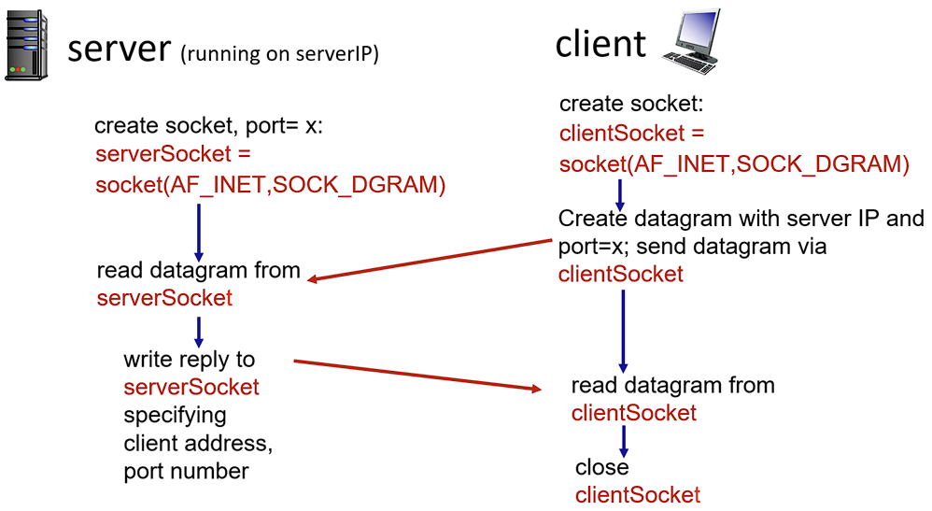

**5.2. Lập trình socket với TCP:**

- Máy khách kết nối với máy chủ:

- Máy chủ tạo socket, lắng nghe kết nối.

- Khi kết nối, máy chủ tạo socket mới để giao tiếp với client.

- Hỗ trợ nhiều client đồng thời.

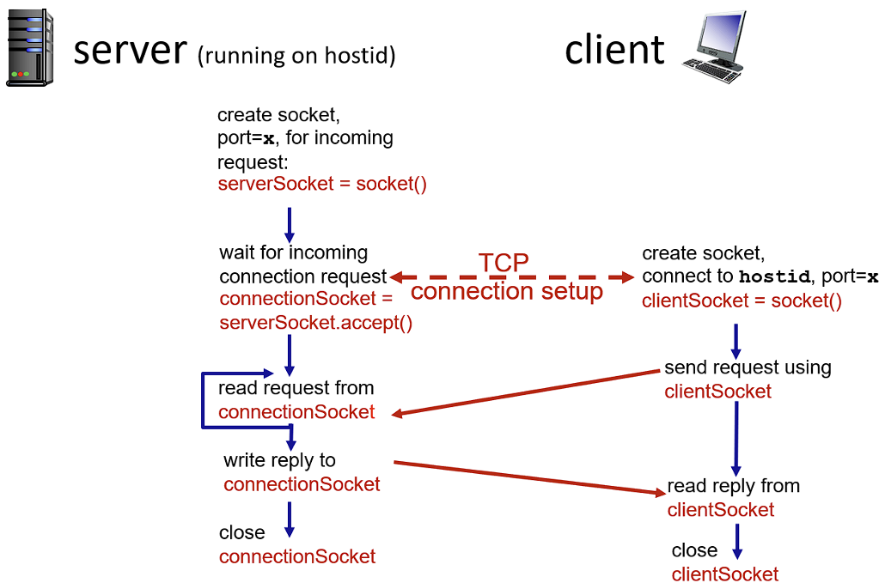

**Quy trình (cả UDP và TCP):**

- Server tạo socket.  
- Client tạo socket, gửi yêu cầu kết nối.  
- Trao đổi dữ liệu.  
- Kết thúc phiên

**6. Dịch vụ mail:**

- Hoạt động theo mô hình client – server, theo giao thức TCP (port 25) và client sẽ là bên khởi tạo kết nối trước.

- Mail được viết dưới dạng mã ASCII 7 bit.

- 3 thành phần chính: user agent (UA), mail servers (lưu trữ, chuyển tiếp mail) và protocol vận chuyển mail (SMTP, IMAP, HTTP).

**Quá trình gửi mail:**

- Người gửi soạn mail trên UA → gửi đến mail server của họ.  
- Mail Server người gửi dùng SMTP để chuyển tiếp mail đến Mail Server người nhận.  
- Mail Server người nhận lưu mail vào hàng đợi và duyệt lần lượt.  
- Người nhận dùng IMAP hoặc HTTP để truy cập email.

**So sánh webmail với mail client:**

- Webmail: giao thức nhận mail IMAP. Ưu: lưu trữ email trên server Google, không phải cài đặt, dễ truy cập từ mọi nơi, tìm kiếm mạnh. Nhược: do lưu trữ trên server Google nên dung lượng hạn chế, cần Internet, nếu mail bị thất lạc phải liên hệ nhà cung cấp dịch vụ.

- Mail client: giao thức nhận mail POP3. Ưu: lưu email cục bộ, đọc mail offline, có khả năng phục hồi nếu bị mất, tiết kiệm không gian lưu trữ trên server. Nhược: Dễ mất dữ liệu nếu lỗi phần cứng/mềm, cần cài đặt.

7. **HTTP**: Phiên bản của giao thức luôn được đặt trong tất cả thông điệp, tất cả các tiêu đề đều dưới dạng (text)

- **Stateless (HTTP, DNS, UDP)** nhanh, đơn giản nhưng không lưu trạng thái. Client và Server hđ độc lập.

- **Stateful (FTP, Telnet)** phức tạp hơn nhưng duy trì trạng thái làm việc. Client và Server ràng buộc chặt chẽ.

**Non-Persistent HTTP**:

+ Mỗi kết nối TCP chỉ tải tối đa 1 đối tượng, sau đó đóng kết nối.

+ Muốn tải nhiều đối tượng? Mở nhiều kết nối TCP ⇒ Tốn thời gian hơn.

**Persistent HTTP:**

+ Kết nối TCP duy trì mở trong suốt phiên làm việc.

+ Nhiều đối tượng có thể được gửi qua cùng một kết nối ⇒ Tăng tốc độ tải trang.

Các mã trạng thái HTTP phổ biến:

- 200 OK – Yêu cầu thành công.  
- 301 Moved Permanently – Tài nguyên đã di chuyển vĩnh viễn.  
- 400 Bad Request – Máy chủ ko hiểu yêu cầu.  
- 404 Not Found – Ko tìm thấy tài liệu yêu cầu.  
- 304 Not Modified – Tài nguyên ko thay đổi, có thể dùng phiên bản cũ trong cache.  
- 505 HTTP Version Not Supported – Phiên bản HTTP ko được hỗ trợ.  
- 502 Bad Gateway – Lỗi máy chủ trung gian (proxy/gateway).

**G. TẦNG TRANSPORT:**

**1. Nhiệm vụ chính:**- Cung cấp kết nối logic giữa các ứng dụng chạy trên các máy khác nhau.

- Được thực hiện tại các máy đầu cuối (end-system), không phải trên router.

**2. Quy trình xử lý dữ liệu:**

- Phía gửi: Dồn kênh (Multiplexing): Nhận dl từ ứng dụng (qua socket). Đóng gói thành phân đoạn (segment). Chuyển xuống tầng Network.

- Phía nhận: Phân kênh (Demultiplexing): Nhận segment từ tầng mạng. Phân loại và gửi đến ứng dụng đích (qua socket tương ứng).

**3. Truyền dữ liệu: tin cậy vs ko tin cậy**

3.1. Đặc điểm chung:

+ Ko hỗ trợ đảm bảo tgian và trễ băng thông.

+ Ko đc router xử lý, chỉ thực hiện ở máy đầu cuối

- Truyền dữ liệu đáng tin cậy (đảm bảo dữ liệu không bị mất mát), bao gồm các đặc trưng: điều khiển luồng, Điều khiển tắc nghẽn, Thiết lập (truyền hướng kết nối) và duy trì kết nối.

- Truyền dữ liệu ko đáng tin cậy: Ko có cơ chế kiểm soát lỗi hay đảm bảo dữ liệu ko mất. Chỉ gửi gói tin đi mà ko chờ phản hồi.

- “Nghi thức truyền tin cậy” ở tầng transport để đảm bảo việc truyền tin cậy khi phải truyền trên các đường truyền ko tin cậy. Độ phức tạp của nghi thức truyền tin cậy đc quyết định bằng đặc tính của đường truyền ko tin cậy (đường truyền càng dễ mất gói tin thì càng phải đóng gói kĩ).

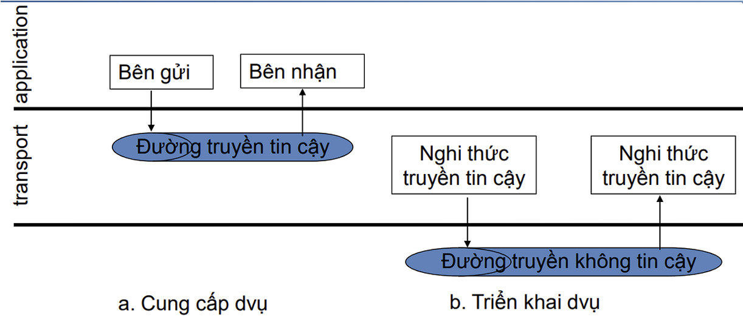

3.2. Lỗi truyền dữ liệu & Cách khắc phục:

Tuy nhiên trên thực tế khi truyền qua các đường truyền ko tin cậy sẽ luôn xảy ra sai sót, phổ biến trong đó là lỗi mất gói và lỗi bit.

**Lỗi bit (Bit Error)**: bit trong gói tin bị thay đổi do nhiễu trên đường truyền.

**Giải pháp:**

+ Bên gửi gửi kèm **thông tin kiểm tra lỗi** (checksum, CRC, v.v.).

+ Bên nhận kiểm tra lỗi và yêu cầu gửi lại nếu phát hiện sai sót.

**Lỗi mất gói (Packet Loss)**: 1 gói tin bị mất trong quá trình truyền tải.

**Giải pháp:**

- Gửi tín hiệu báo lỗi:

+ ACK: Gói tin được nhận thành công.

+ NAK (Negative Ack): Gói tin bị lỗi hoặc thất lạc, yêu cầu gửi lại.

- Bên gửi chờ phản hồi để xđ có cần gửi lại ko.

**4. Giao thức RDT (Reliable Data Transfer)**

Nguyên tắc: Dừng và chờ phản hồi.

| Ver | Mục đích | Đặc điểm |
| --- | --- | --- |
| 1.0 | Kênh truyền tin cậy, ko có lỗi | Truyền và nhận bình thường, ko sd gói tin xác nhận. |
| 2.0 | Xử lý **lỗi bit** khi truyền. | Dùng **ACK** (báo nhận thành công) và **NAK** (báo lỗi) |
| 2.1 | Xử lý lỗi **ACK / NAK** (gói tin xác nhận) | Gửi **ACK/NAK kèm checksum** và **đánh số thứ tự** gói tin. |
| 2.2 | Giống 2.1 nhưng chỉ ACK | Ko dùng NAK, mà **đánh số thứ tự** cho gói tin phản hồi ACK. |
| 3.0 | Xử lý cả bit lỗi và mất gói | Đánh số thứ tự cho gói tin gửi và ACK, **có bộ đếm thời gian** để nhận ACK. Nếu timeout thì **gửi lại gói tin**. |

**5. Nguyên lý pipeline và cơ chế gửi lại gói tin**

Cho phép gửi nhiều gói tin cùng lúc mà k cần chờ ACK.

- Buffer giúp lưu gói tin tạm thời:

+ **Bên gửi:** Giữ lại gói đã gửi nhưng chưa ACK.

+ **Bên nhận:** Giữ các gói tin đúng nhưng chưa đủ thứ tự.

- Giải pháp khi mất gói

**5.1. Go-Back-N:** Gửi lại all từ gói bị lỗi trở đi.

- **Cách hoạt động:** Nếu 1 gói tin lỗi, bên nhận **bỏ qua** và ko gửi ACK. Bên gửi sẽ **timeout** và **gửi lại tất cả** gói chưa ACK từ gói lỗi trở đi.

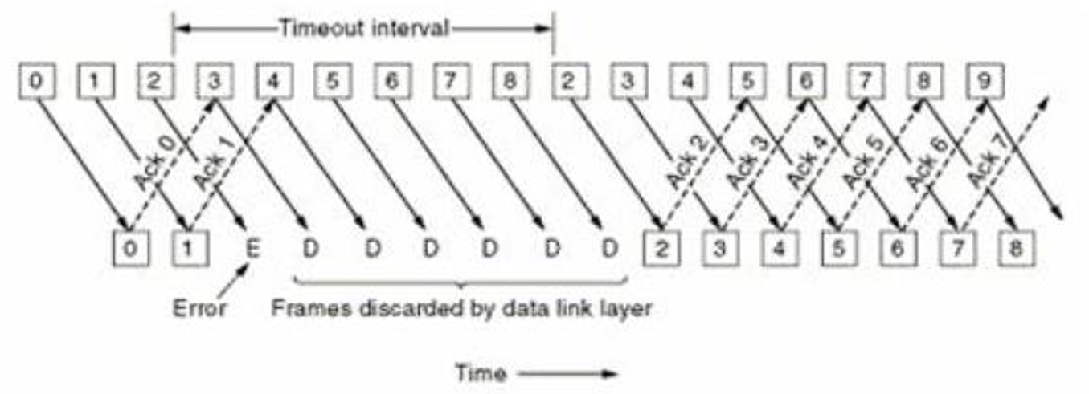

- **Bên gửi:**

+ Dùng **“window”** để theo dõi gói đã gửi.

+ Chỉ cần **1 đồng hồ** cho gói tin cũ nhất.

+ Khi timeout, **gửi lại toàn bộ gói chưa ACK**.

- **Bên nhận:**

+ Chỉ ACK **gói tin nhận đúng mới nhất** (có thể bị trùng ACK).

+ **Loại bỏ gói tin đến sai thứ tự**, ko lưu trữ

**5.2. Selective Repeat (Gửi lại có chọn)**

**- Cách hoạt động:** Nếu 1 gói bị lỗi, chỉ **gửi lại đúng gói đó** thay vì gửi all.Bên nhận **lưu** các gói đúng nhưng đến sai thứ tự trong **buffer**.

**- Bên nhận: ACK riêng từng gói đúng**. **Lưu vào buffer** nếu gói đến ko đúng thứ tự.

**- Bên gửi:** Mỗi gói có **đồng hồ riêng**.Timeout, chỉ **gửi lại gói chưa nhận đc ACK**.

- So sánh:

+ Go-Back-N: Đơn giản, nhưng lãng phí băng thông nếu mất nhiều gói.  
+ Selective Repeat: Hiệu quả hơn nhưng phức tạp hơn, cần nhiều bộ nhớ

**6. TCP (Transport Control Protocol):**

- **Kết nối Point-to-Point**: Chỉ 1 gửi và 1 nhận.

- **Full-duplex**: Dữ liệu truyền song song 2 chiều trên cùng 1 kết nối.

- **Dữ liệu theo dòng (stream-of-bytes)**: Ko có ranh giới rõ ràng giữa các gói tin.

- **Hướng kết nối**: Yêu cầu handshaking trước khi truyền dữ liệu.

- **Đáng tin cậy**: Đảm bảo đến đúng thứ tự, ko bị mất.

- **Cơ chế kiểm soát**: Điều khiển luồng, điều khiển tắc nghẽn, hỗ trợ pipeline.

6.1. Cấu trúc 1 gói tin:

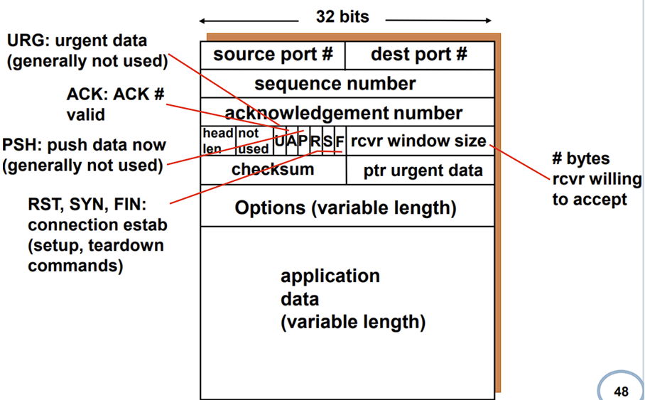

**- Source & Destination Port**: Cổng nguồn và đích.

**- Sequence Number**: Số thứ tự byte đầu tiên của dữ liệu trong gói tin.

**- Acknowledgment Number**: Byte mà bên nhận đang mong chờ tiếp theo.

**- Window Size**: Lượng dữ liệu tối đa có thể nhận sau byte cuối cùng đã xác nhận.

**- Checksum**: Kiểm tra lỗi.

**- Urgent Pointer**: Chỉ đến dữ liệu khẩn cấp.

**- Cờ điều khiển**:

+ **URG**: Dữ liệu khẩn.

+ **ACK**: Có giá trị Acknowledgment Number hợp lệ.

+ **PSH**: Yêu cầu xử lý ngay.

+ **RST**: Thiết lập lại kết nối.

+ **SYN**: Bắt đầu kết nối.

+ **FIN**: Kết thúc kết nối.

**6.2. Truyền dữ liệu đáng tin cậy**

- Gói tin có chứa thông tin kiểm tra lỗi.

- Bên nhận gửi ACK xác nhận đã nhận dữ liệu.

- Bên gửi sử dụng timeout để xử lý mất gói:

**+** Nếu hết tgian mà chưa nhận ACK→gửi lại dữ liệu.

**+** Nếu nhận được ACK → cập nhật cửa sổ truyền.

**6.3. Thiết lập và đóng kết nối**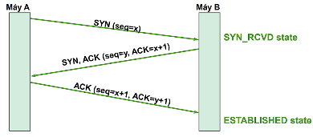

- Thiết lập kết nối: Three-way handshake.

A -> B: SYN (Yêu cầu kết nối)

B -> A: SYN-ACK (Accept + yêu cầu ngược)

A -> B: ACK (Accept) → Kết nối thành công

- Đóng kết nối: Bắt tay 2 bước.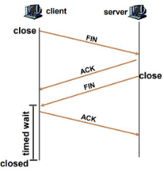

A -> B: FIN (Yêu cầu đóng)

B -> A: ACK (Xác nhận)

B -> A: FIN (B cũng muốn đóng)

A -> B: ACK (Accept) → Đóng hoàn toàn

**6.4. Quản lý kết nối**

- Sử dụng buffer để lưu dữ liệu trong quá trình truyền.

- Kiểm tra trạng thái kết nối để duy trì hoặc đóng khi ko cần thiết.

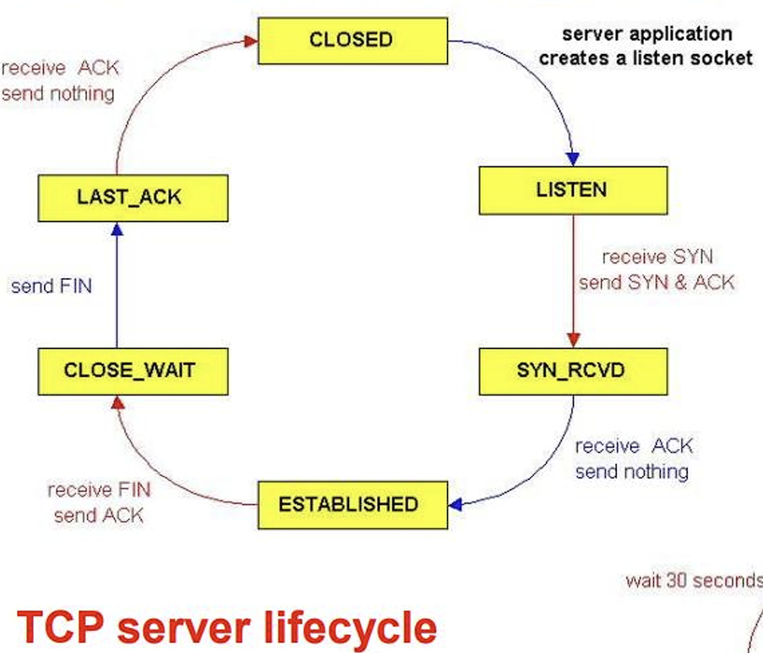

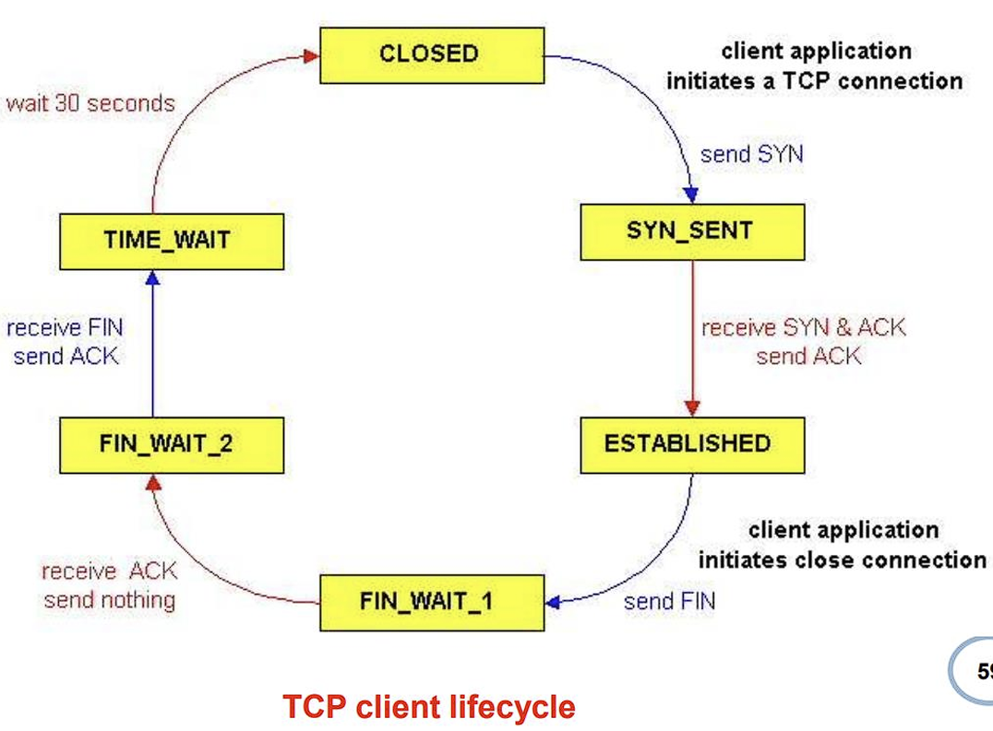

**6.5. Điều khiển luồng**

**-** Ngăn bên gửi làm tràn bộ đệm bên nhận.

**- Window Size**: Cho biết lượng dữ liệu bên nhận có thể xử lý.

**6.6. Kiểm soát tắc nghẽn**

**- Vấn đề**:

**+** Nhiều nguồn gửi đến một node → tắc nghẽn.

**+** Dữ liệu mất mát, độ trễ cao.

**- Giải pháp**:

**+** Bên gửi điều chỉnh tốc độ dựa trên phản hồi (ACK, mất gói, độ trễ).

**+** Gồm 2 pha: **Slow-Start** và **Congestion Avoidance**.

**7. UDP:**

**-** Truyền nhanh, gọn nên dễ mất gói tin, các gói tin ko đi đúng thứ tự và ko cần handshaking trước khi gửi.

- Đơn giản, hiệu suất cao → Header nhỏ, ít tốn tài nguyên, phù hợp với ứng dụng yêu cầu tốc độ cao.

- Ứng dụng: DNS, SNMP (qlý mạng), TFTP (truyền file), VoIP, game online, streaming.

**H. TẦNG NETWORK**

**1. Khái niệm**: Là tầng cung cấp kết nối trừu tượng (logic) giữa các host.

**2. Chức năng**: chuyển segment host gửi -> host nhận.

- Tại host gửi: Nhận segment từ tầng Transport. Đóng gói thành packet để gửi đi.

- Tại host nhận: Nhận packet từ tầng Data Link. Giải nén lấy segment và chuyển lên tầng Transport.

**3. Phương thức dịch vụ tầng mạng cung cấp**:

**Hướng kết nối (connection-oriented)**: (dùng trong các mạng ổn định cao)

- Dùng chuyển mạch ảo (virtual circuited).

+ Mỗi gói tin có **VC ID (thông tin định tuyến)** riêng.  
+ Mỗi router có **bảng chuyển đổi VC ID**.  
+ Khi đi qua router, VC ID sẽ được **thay đổi** để phù hợp với tuyến đường.

- Cần thiết lập kết nối trước khi truyền dữ liệu.

**Hướng ko kết nối (connectless):** (vd Internet)

- Dùng **Datagram Network**.

+ Không cần duy trì trạng thái kết nối.

+ Mỗi router **xử lý từng gói tin độc lập**, dựa trên **địa chỉ đích (thông tin định tuyến).**

- Ko cần thiết lập kết nối trước khi gửi dữ liệu.

- Ko đảm bảo thứ tự gói tin

**Lưu ý:** 1 hệ thống chỉ dùng **1 trong 2**.

**4. Hoạt động tại router**:

**Chuyển tiếp gói tin (Forwarding):**

**-** Xác định **out interface** để gửi packet đi.

**-** Dựa vào bảng định tuyến và sd kỹ thuật **Longest Prefix Matching** để tìm tuyến đường tốt nhất.

**Định tuyến (Routing):**

**-** Xác định **lộ trình tối ưu** từ host nguồn đến host đích.

**-** Dựa vào bảng định tuyến chứa các thông tin:

**+ Destination/Subnetmask** (Mạng đích).

**+ Out interface** (Cổng ra).

**+ Next hop** (Router kế tiếp).

**+ Chi phí** (bandwidth, delay…).

**Quy trình định tuyến**:

- Tìm subnet phù hợp trong bảng định tuyến.

- So sánh địa chỉ đích với subnetmask.

- Chọn tuyến đường tốt nhất bằng kỹ thuật **Longest Prefix Matching**.

- Chuyển tiếp packet theo tuyến đường đã chọn

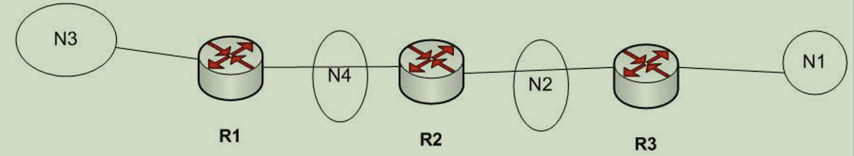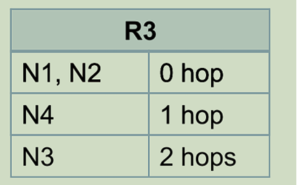

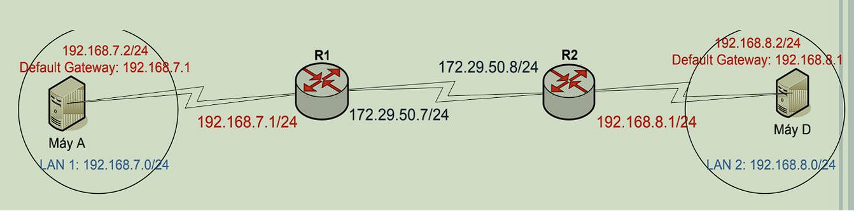

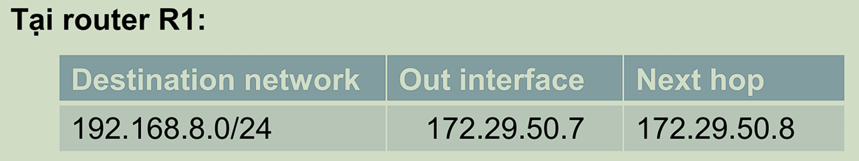

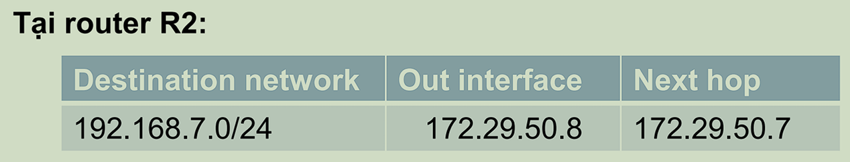

5. Giao thức tầng Network:

**5.1. Giao thức IP (Internet Protocol)**

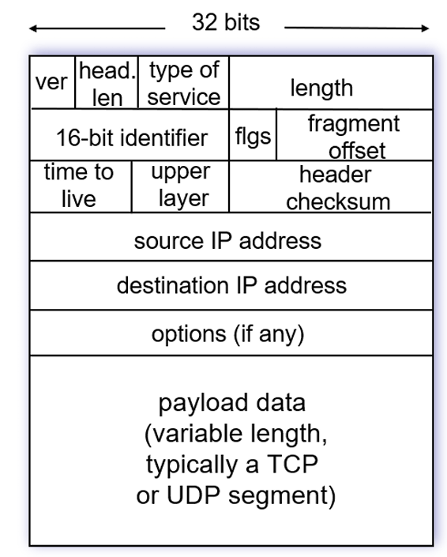

**- Chức năng:** Định danh thiết bị và xác định đường đi cho gói tin trên Internet.  
**- Thông tin quan trọng của IP Header:**  
+ **Length:** Tổng len datagram (gồm header).

+ **Source IP Address:** Địa chỉ IP nguồn.  
+ **Destination IP Address:** Địa chỉ IP đích.  
+ **Checksum:** Kiểm tra lỗi trong header.  
+ **Flag:** Cho biết gói tin có bị chia nhỏ không.

**5.2. ICMP (Internet Control Message Protocol)**

- **Chức năng:** Trao đổi thông tin điều khiển giữa các thiết bị mạng.  
- **Mục đích chính:**  
+ Báo lỗi: Khi gói tin không đến được đích.  
+ Thông báo timeout: Khi TTL_packet = 0.  
+ Phát hiện lỗi header.  
+ Thông báo router hoặc host bị tắc nghẽn.

**Không gửi ICMP trong các trường hợp sau:**

+ Bản thân ICMP bị lỗi.

+ Gói dữ liệu định tuyến nhu **broadcast/ multicast**.

+ Các fragment (phần nhỏ của gói tin) **trừ fragment đầu tiên**.

**Một số loại thông điệp ICMP phổ biến:**

| Loại lỗi | Type | Code | Nguyên nhân |
| --- | --- | --- | --- |
| Ko đến đc đích | 3 | 0 | Ko thể tiếp cận mạng |
| 1 | Ko thể tiếp cận host |
| 2 | Ko thể tiếp cận protocol |
| 3 | Ko thể tiếp cận port |
| 4 | Ko thể fragment |
| 5 | Src route bị sai |
| Timeout | 11 | 0 | TTL = 0 |
| 1 | Hết tgian lắp fragment |

**Ứng dụng thực tế của ICMP:**  
- Lệnh **ping** kiểm tra kết nối giữa hai thiết bị.  
- Lệnh **traceroute** kiểm tra đường đi của gói tin

**6. Kĩ thuật NAT (Network Address Translation)**

**- Chức năng:** Dịch địa chỉ **Local IP ↔ Global IP** để kết nối Internet.  
**- Mục tiêu:** Tiết kiệm địa chỉ IPv4, Bảo mật mạng nội bộ.

**6.1. Static NAT**

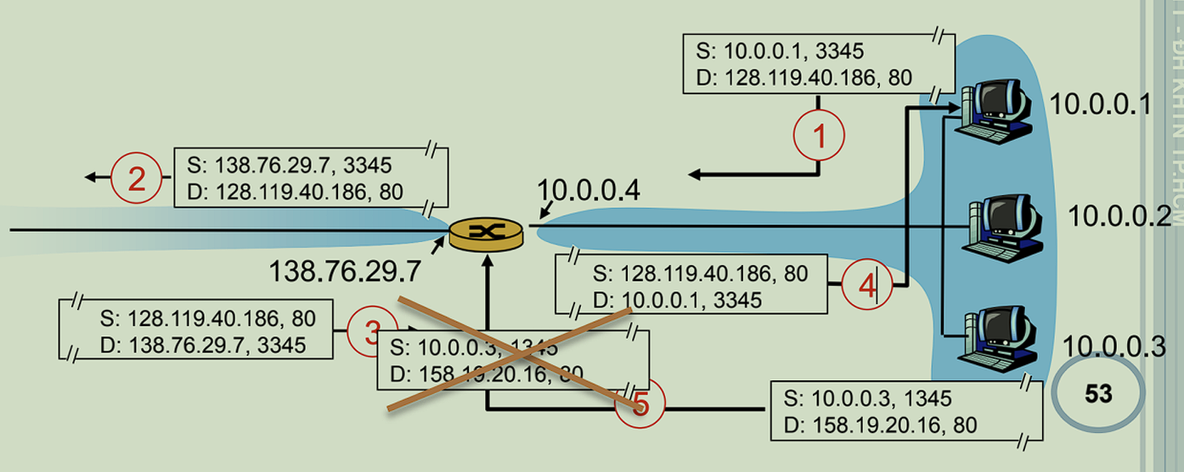

**Cách hoạt động:** **1 Local IP ↔ 1 Global IP**  
**Đặc điểm:** Dễ cấu hình. Bên ngoài có thể chủ động kết nối vào bên trong.  
**Hạn chế:** Tốn nhiều IP Global.

**Ví dụ:** **Local IP**: 10.0.0.1, **Global IP**: 138.76.29.7  
=> Chỉ có 1 máy 10.0.0.1 có thể kết nối ra ngoài. Máy 10.0.0.3 không thể truyền tin vì không có IP Global.

**2. Dynamic NAT**

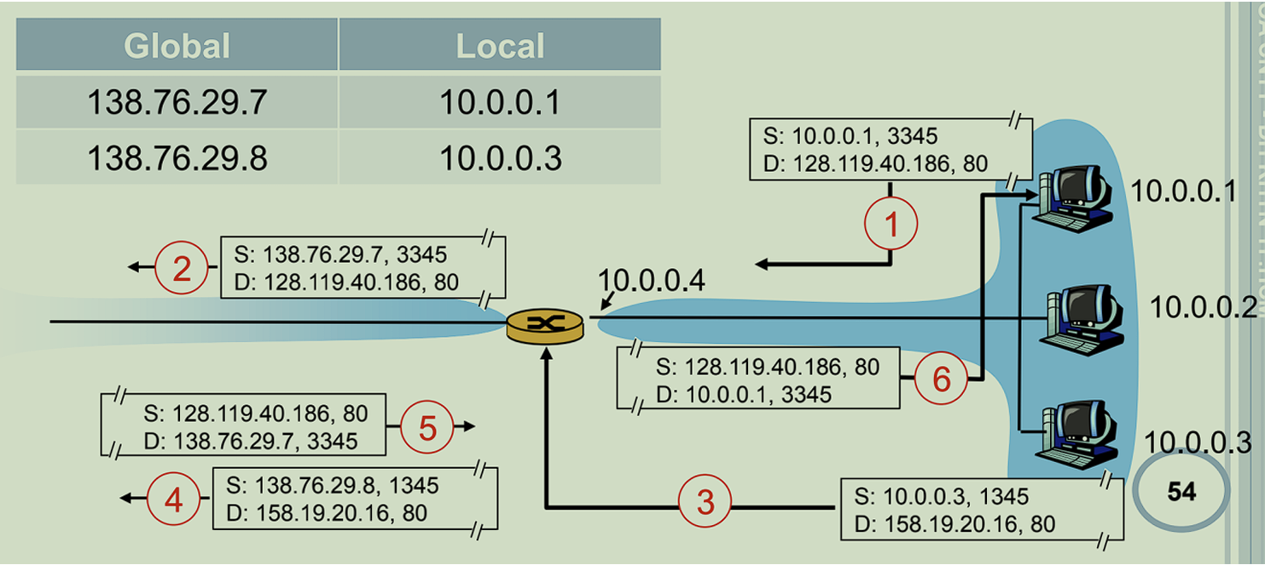

**Cách hoạt động:** **n Local IP ↔ m Global IP** (n ≥ m)  
**Đặc điểm:**  
- Nhiều thiết bị kết nối Internet cùng lúc.  
- Bên ngoài không thể chủ động kết nối vào bên trong.

**Ví dụ:** Nếu có **2 Global IP** và **4 Local IP**, thì chỉ 2 thiết bị nội bộ có thể kết nối Internet tại một thời điểm.

**3. Overloading NAT (PAT - Port Address Translation)**

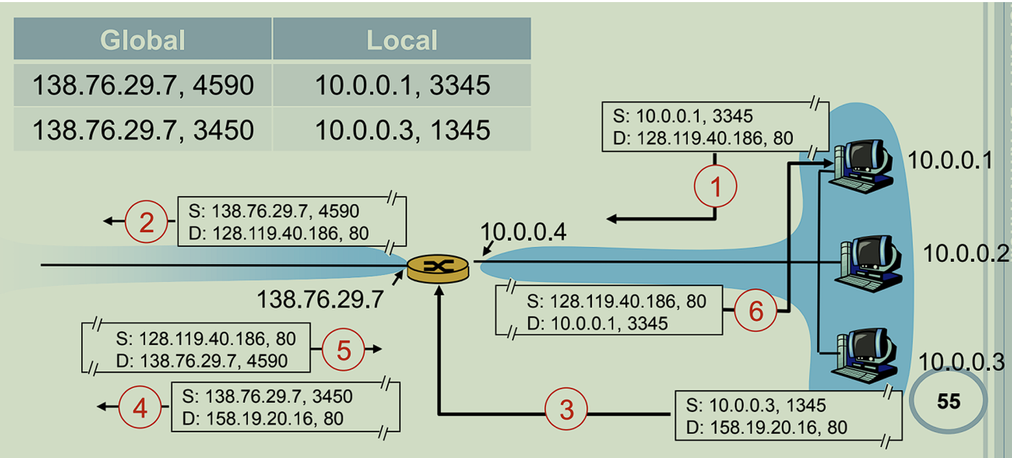

**Cách hoạt động:** **n Local IP ↔ 1 Global IP** (qua cổng - Port Number)  
**Đặc điểm:**  
- Tiết kiệm IP Global tối đa.  
- Hỗ trợ nhiều thiết bị local kết nối cùng lúc.  
- Bên ngoài ko thể chủ động kết nối vào bên trong.

**Ví dụ:**  
10.0.0.1:3345 → 138.76.29.7:4590  
10.0.0.3:1345 → 138.76.29.7:3450  
138.76.29.7:4590 → 10.0.0.1:3345  
Các thiết bị nội bộ sử dụng **chung 1 IP Global** nhưng khác port.

**4. Overlapping NAT**

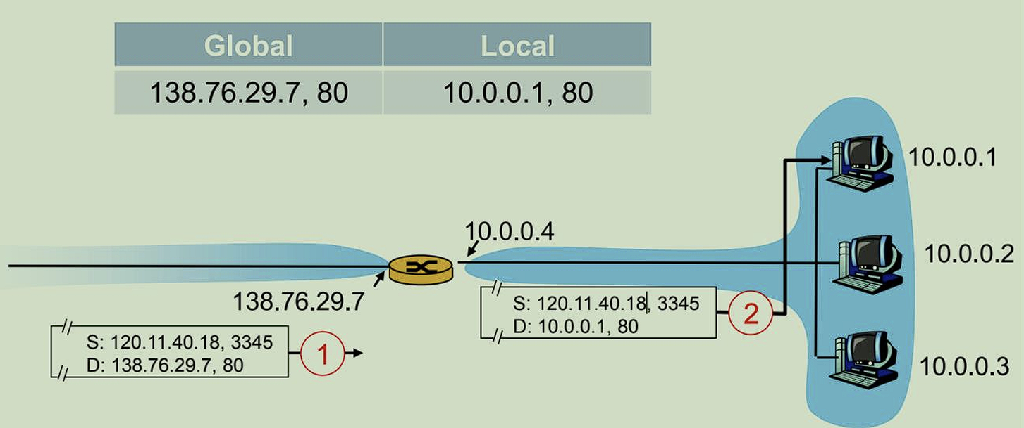

**Cách hoạt động:** **Ánh xạ cố định giữa Local IP và Global IP qua cổng (Port).**  
**Đặc điểm:**  
- Bên ngoài có thể chủ động kết nối vào bên trong.  
- Dùng khi có hai mạng trùng địa chỉ IP nội bộ.

**I. TẦNG DATALINK**

**0.1. Mục tiêu:**

- Chuyển Frame từ 1 node đến node kề trên cùng một liên kết vật lý (link).

- Làm việc với địa chỉ MAC – địa chỉ vật lý của thiết bị trong mạng LAN.

**0.2. Chức năng chính:**

- LLC (Logical Link Control)

+ Điều khiển liên kết logic.  
+ Kiểm soát luồng dữ liệu, kiểm tra lỗi, xác nhận nhận dữ liệu.

- MAC (Media Access Control): Quản lý truy cập đường truyền chung (chẳng hạn, mạng có dây Ethernet hoặc Wi-Fi)

**0.3. Quá trình xử lý:**

- Nơi gửi:

+ Nhận **packet** từ tầng Network, đóng gói thành **frame** và chuyển xuống tầng Physical.

+ Truy cập đường truyền chung.

- Nơi nhận:

+ Nhận **frame** từ tầng Physical.

+ Kiểm tra lỗi dữ liệu.

+ Chuyển dữ liệu lên tầng Network.

**1. Các kĩ thuật phát hiện và sửa lỗi:**

**1.1. Cách hoạt động:**

- Khi gửi dữ liệu, **một phần thông tin kiểm tra lỗi** (EDC – Error Detection and Correction) được **thêm vào Frame**.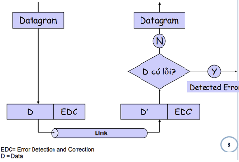

- Bên nhận sẽ dùng **EDC** để **kiểm tra lỗi và có thể sửa lỗi** nếu phương pháp hỗ trợ.

**1.2. Các phương pháp kiểm tra lỗi phổ biến:**

**- Parity Check (bit chẵn lẻ)**

+ Dễ thực hiện, kiểm tra lỗi đơn giản.  
+ Gồm 3 loại: **Parity 1 chiều, Parity 2 chiều, Hamming Code**.

**- Checksum**

+ Kiểm tra lỗi bằng cách tính tổng bit của dữ liệu.  
+ Dễ thực hiện nhưng chỉ phát hiện lỗi, không sửa được.

**- Cyclic Redundancy Check (CRC)**

+ Sử dụng phép chia **đa thức** để kiểm tra lỗi.  
+ Độ chính xác cao, thường dùng trong **Ethernet, Wi-Fi**.

**1.3.** **So sánh các phương pháp:**

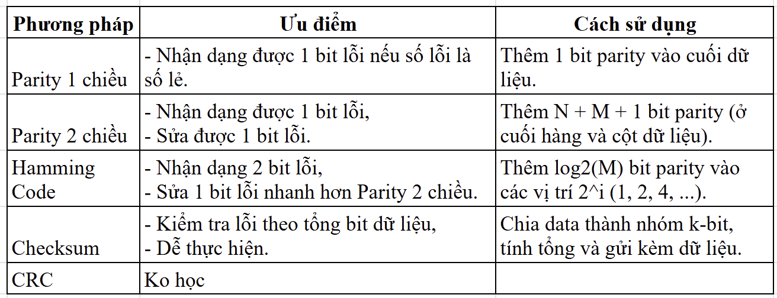

1.4. Checksum

Quy trình tính checksum:  
1️. Chia dữ liệu thành k cụm, mỗi cụm có N/k bit.

2️. Cộng các cụm dữ liệu theo phép cộng nhị phân. Nếu có bit dư ở đầu (quá N/k bit), mang bit dư đó cộng tiếp vào kết quả.

3️. Tìm "Sum" (tổng nhị phân cuối cùng).

4️. Lấy bù 1 của Sum (đảo tất cả bit) → Checksum.

5️. Gửi dữ liệu kèm Checksum.

**Kiểm tra dữ liệu nhận được**

1️. Cộng tất cả các cụm dữ liệu + Checksum theo quy trình trên.  
2️. Nếu tổng cuối cùng = toàn bộ bit đều là 1, dữ liệu không có lỗi.  
3️. Ngược lại, có lỗi trong quá trình truyền nhận.

**2. Điều khiển truy cập dữ liệu**

- Có hai loại liên kết:

+ Point-to-Point: Kết nối trực tiếp giữa 2 thiết bị.

+ Chia sẻ (Shared): Nhiều thiết bị dùng chung tài nguyên mạng, dễ xảy ra xung đột dữ liệu.

- Trong môi trường chia sẻ, cần phương pháp quản lý truy cập để tránh xung đột. Có ba phương pháp chính: (hình)

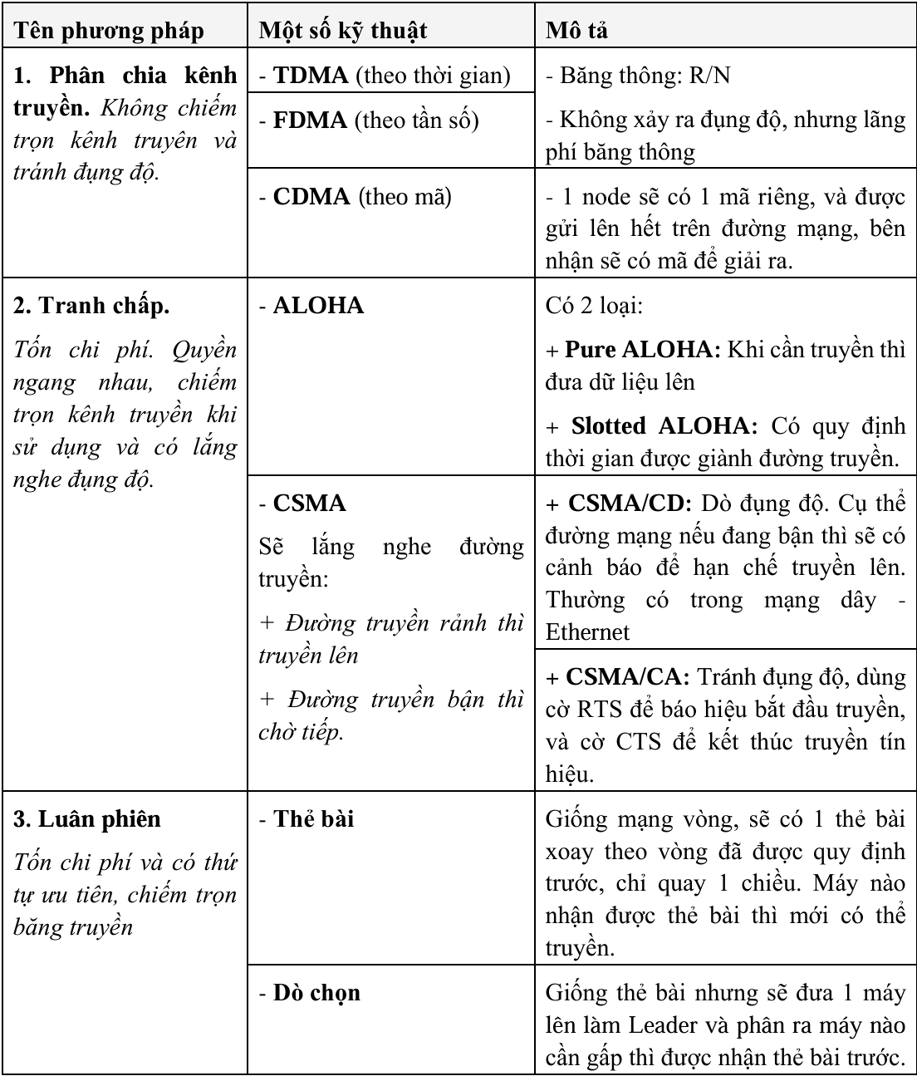

**3.** **Giao thức ARP (Address Resolution Protocol)**

**-** ARP giúp tìm địa chỉ MAC tương ứng với địa chỉ IP.

**-** Chỉ hoạt động trong cùng một mạng nội bộ.

**- Cách hoạt động:**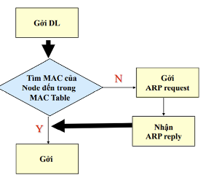

**+** Máy gửi không biết địa chỉ MAC của máy đích → gửi gói tin ARP Request dưới dạng Broadcast (MAC đích là ff:ff:ff:ff:ff:ff).

**+** Nếu có thiết bị sở hữu địa chỉ IP đó → gửi ARP Reply chứa địa chỉ MAC của nó.

**+** Máy gửi lưu địa chỉ MAC vào bảng ARP để dùng cho các lần sau.

**4.** **Giao thức Ethernet:** Là giao thức mạng LAN có dây, hoạt động ở tầng Data Link và Physical.

**-** Thường có đồ hình mạng là bus or star.

**- Cấu trúc Frame:**

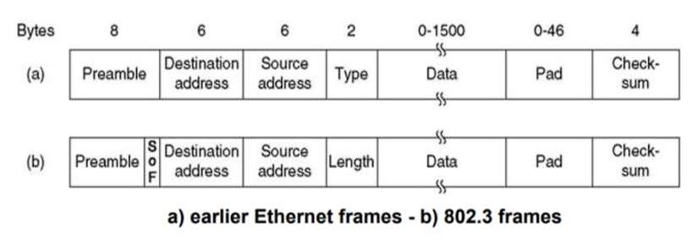

**+** SOF (Start of Frame): Báo hiệu bắt đầu frame.

**+** Địa chỉ MAC đích đặt trước MAC nguồn để dễ tra cứu. (nếu tới đúng địa chỉ nơi nhận mới đọc gói tin tiếp, không thì bỏ qua, không cần tốn chi phí đọc địa chỉ nơi gửi)

**+** Checksum cuối gói tin để kiểm tra lỗi.

**- Các chuẩn Ethernet:**

**+ 10BASE-T:**

"10": tốc độ mạng 10 Mbps.

"BASE": truyền dữ liệu theo kiểu băng gốc (Baseband).

"T": sử dụng cáp xoắn đôi (Twisted Pair).

Cấu trúc chung:

[Tốc độ truyền dữ liệu]Base-[Loại cáp]

**J. PHƯƠNG TIỆN TRUYỀN DẪN**

Là môi trường giúp truyền tín hiệu từ nơi này đến nơi khác.

**Các yếu tố cần lưu ý:** Chi phí, Tốc độ truyền dữ liệu, Độ suy giảm tín hiệu, Độ nhiễu, Độ an toàn

**Phân loại:**

- **Hữu tuyến (có dây):** Cáp đồng trục, cáp xoắn, cáp quang.

- **Vô tuyến (không dây):** Sóng vô tuyến, Wi-Fi, Bluetooth.

**I. Phương tiện truyền dẫn hữu tuyến**

**1. Cáp đồng trục (Coaxial Cable)**

**Cấu tạo:**

- Gồm 2 dây dẫn quấn quanh trục.

- Lớp vỏ cách điện giữa hai dây.

- Lớp bảo vệ PVC ngoài cùng để tránh hư hỏng.

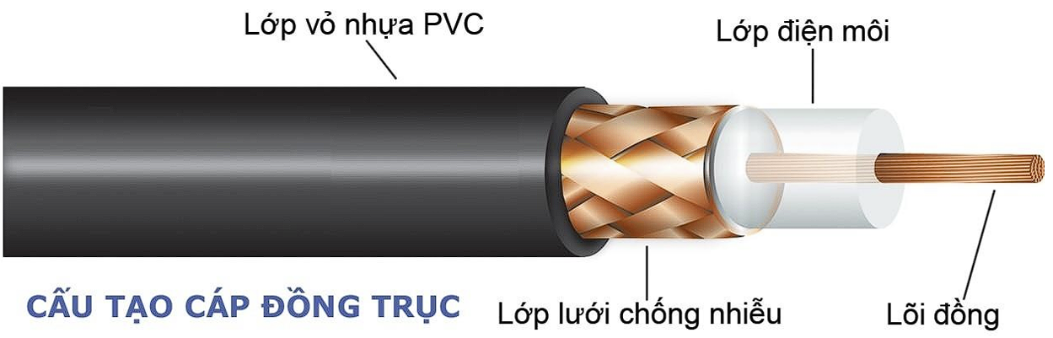

**Phân loại:**

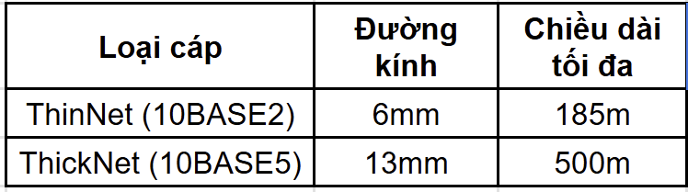

**2. Cáp xoắn đôi (Twisted Pair Cable)**

Cấu tạo:

- Hai dây dẫn được xoắn vào nhau giúp giảm nhiễu từ bên ngoài.

- Mức độ xoắn càng cao, khả năng chống nhiễu càng tốt.

Phân loại:

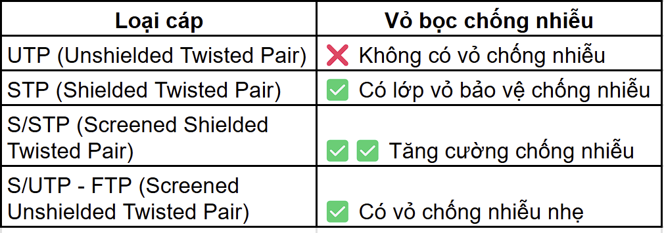

So sánh hiệu suất:

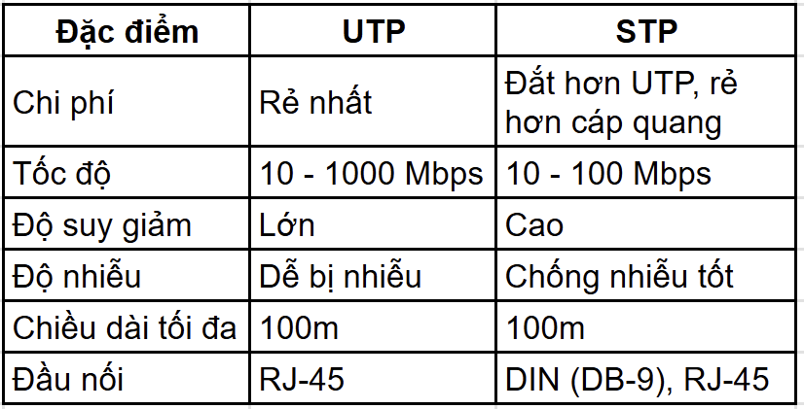

**3. Cáp quang (Fiber Optic Cable)**

Cấu tạo:

- Lõi trung tâm: Sợi thủy tinh hoặc nhựa tinh khiết truyền ánh sáng.

- Lớp phản chiếu: Giúp tín hiệu không bị thất thoát.

- Vỏ bảo vệ ngoài cùng.

Ưu điểm:

✅ Tốc độ cao.

✅ Truyền đi xa mà ít suy hao tín hiệu.

✅ Ít bị nhiễu điện từ.

Nhược điểm:

❌ Chi phí cao.

❌ Lắp đặt khó khăn.

Phân loại:

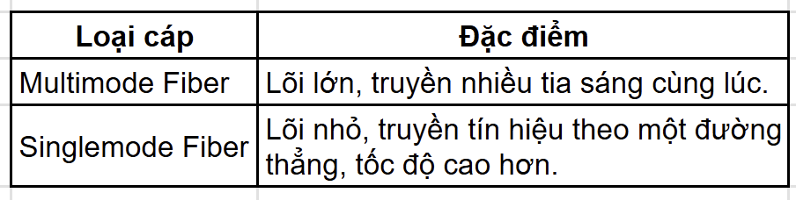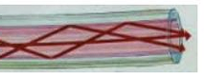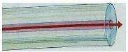

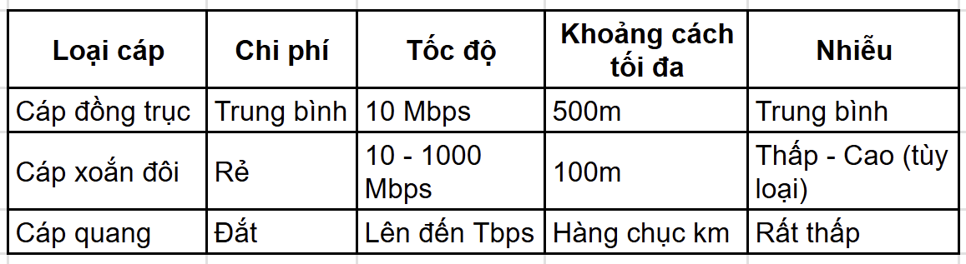

**II. PTTD vô tuyến**

Sử dụng không khí làm môi trường truyền thay cho cáp.

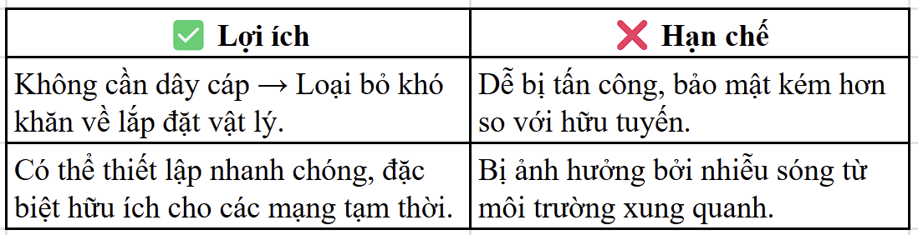

Các loại:

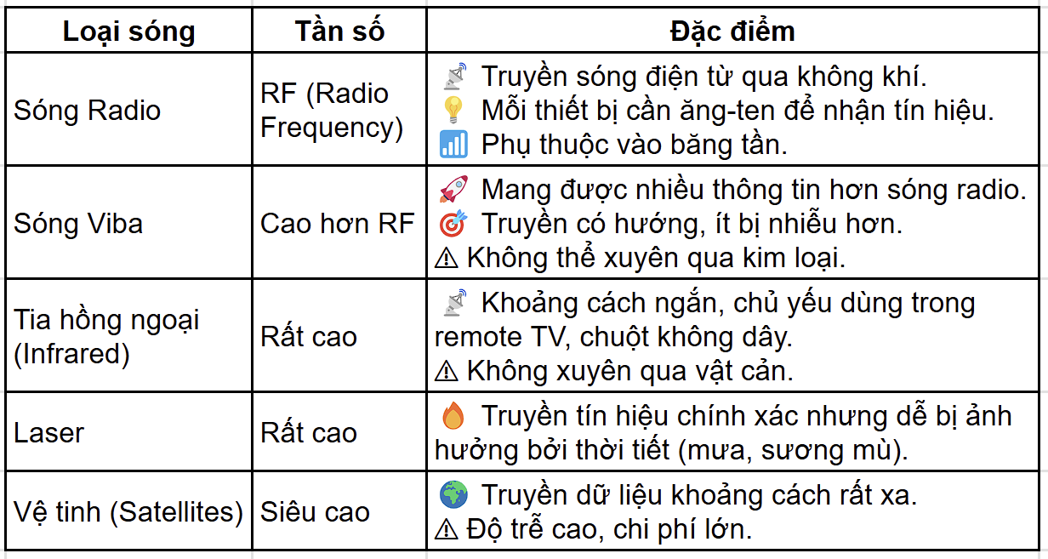

**Khi nào nên dùng phương tiện vô tuyến?**  
✔ Khi không thể kéo cáp (Wi-Fi, vệ tinh).  
✔ Khi cần triển khai nhanh (hệ thống di động, Bluetooth).  
✔ Khi cần truyền dữ liệu xa mà không có cáp (vệ tinh, laser).

**III. So sánh:**

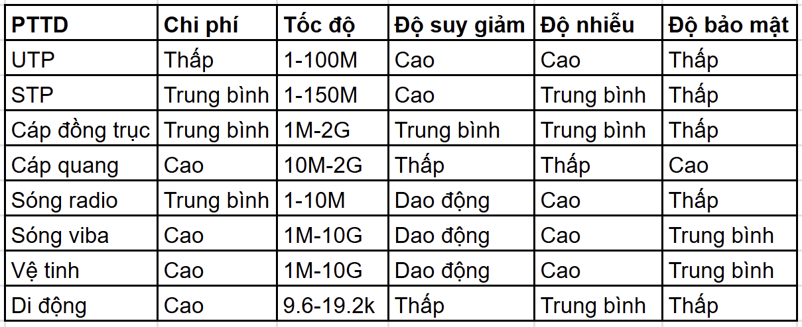

**K. CÁC THIẾT BỊ MẠNG**

**I. Giới thiệu chung**

Vai trò chính của các thiết bị mạng:  
✔ **Hỗ trợ truy cập mạng:** NIC (Network Internet Card)  
✔ **Phân tách hoặc mở rộng mạng:** Router, Switch, Hub, Repeater, Gateway, Bridge  
✔ **Hỗ trợ truy cập từ xa:** Modem, ADSL Modem

Các thiết bị này hoạt động trên các **tầng mạng** khác nhau:  
📌 **Tầng 1 (Physical Layer):** Modem, Repeater, Hub, NIC (một phần)  
📌 **Tầng 2 (Data Link Layer):** Bridge, Switch, NIC (một phần), Access Point  
📌 **Tầng 3 (Network Layer):** Router, Brouter, một số Access Point có tính năng định tuyến

**II. Các thiết bị mạng quan trọng**

**1. Modem**

- Thiết bị giúp **máy tính giao tiếp qua mạng điện thoại** bằng cách chuyển đổi tín hiệu giữa **dạng số (digital)** và **dạng tương tự (analog)**.  
✔ **Điều chế (Modulate):** digital -> analog.  
✔ **Giải điều chế (Demodulate):** analog -> digital.

**Các loại modem phổ biến:**  
- **Telephone Modem (Dial-up Modem):**

+ Kết nối qua đường dây điện thoại.

+ Tốc độ thấp (**~56kbps**).

+ Khi kết nối, điện thoại bàn sẽ bận.

- **Cable Modem:**

+ Cung cấp bởi nhà mạng truyền hình cáp.

+ Tốc độ cao hơn ADSL.

- **DSL Modem (Digital Subscriber Line):**

+ Truy cập Internet qua dây điện thoại nhưng tốc độ cao hơn Dial-up.

+ Không ảnh hưởng đến dịch vụ điện thoại.

+ Suy giảm tín hiệu theo khoảng cách.

- **ADSL Modem:**

+ Một loại DSL Modem, nhưng **bất đối xứng**: tốc độ tải xuống cao hơn tải lên.

+ Sử dụng đường dây điện thoại mà không làm gián đoạn cuộc gọi.

+ Tốc độ phổ biến từ **1 Mbps - 24 Mbps (Download)** và **128 Kbps - 3.3 Mbps (Upload)**.

+ Bị ảnh hưởng bởi khoảng cách từ tổng đài đến người dùng.

**2. Repeater (Bộ khuếch đại tín hiệu)**

Thiết bị **mở rộng vùng phủ sóng WiFi** bằng cách nhận và khuếch đại tín hiệu WiFi hiện có.

**Đặc điểm:**  
✔ **Tăng phạm vi phủ sóng WiFi** 📶  
✔ **Không xử lý nội dung dữ liệu**, chỉ khuếch đại tín hiệu.  
✔ **Hạn chế:** Không nên dùng quá nhiều repeater vì có thể gây nhiễu mạng.

**3. Hub (Trung tâm kết nối mạng)**

Thiết bị giúp **kết nối nhiều máy tính trong cùng một mạng LAN** (có từ **4 - 24 cổng**).

**Cách hoạt động:**

- Khi nhận dữ liệu từ một cổng, **Hub nhân bản dữ liệu đó** và gửi đến tất cả các cổng khác.

**Ưu điểm:**  
✔ Giá thành rẻ, dễ sử dụng.  
✔ Hỗ trợ nhiều loại kết nối mạng.  
✔ Có thể mở rộng khoảng cách mạng.

**Nhược điểm:**  
❌ Không thể **chọn đường dẫn tối ưu**.  
❌ **Không thể lọc dữ liệu**, truyền tất cả gói tin đến mọi cổng → dễ gây tắc nghẽn mạng.  
❌ Không thể **kết nối các mô hình mạng khác nhau** (ring, token, ethernet, ...).

**Phân loại Hub:**  
✅ **Passive Hub:** Không khuếch đại tín hiệu.  
✅ **Active Hub:** Khuếch đại tín hiệu, hoạt động giống **Repeater nhiều cổng**.  
✅ **Intelligent Hub:** Tương tự Active Hub nhưng có **khả năng chuyển mạch (switching)** để gửi dữ liệu đúng cổng.

**4. Bridge (Cầu nối) 🏗️**

Thiết bị giúp **kết nối hai nhánh mạng** thành **một mạng lớn duy nhất**.

**Chức năng:**

- Chỉ chuyển gói tin đến nhánh mạng có thiết bị nhận.

- **Lưu bảng địa chỉ MAC** để gửi dữ liệu đến đúng đích.

- Nếu người gửi và người nhận cùng một nhánh mạng, gói tin sẽ bị loại bỏ.

**Đặc điểm:**  
✅ Mở rộng mạng với nhiều kiểu cáp.  
✅ Giảm tải lưu lượng mạng bằng cách chia nhỏ mạng.  
❌ Chậm hơn repeater do phải xử lý gói tin.  
❌ Không tìm được đường đi tối ưu khi có nhiều đường.  
❌ Đắt hơn repeater.

**📌 Lưu ý:** Hiện nay, **Bridge dần bị thay thế bởi Switch** do Switch có nhiều chức năng hơn.

**5. Switch (Bộ chuyển mạch)** 🔀

Thiết bị trung tâm kết nối các thiết bị mạng và chuyển dữ liệu thông minh hơn Bridge. Hỗ trợ công nghệ Full Duplex, giúp mở rộng băng thông.

**Chức năng:**

- Chuyển khung dữ liệu (frame).

- Chia nhỏ hệ thống mạng để tối ưu hiệu suất.

- Kết nối nhiều segment mạng.

- Lưu và xử lý bảng địa chỉ MAC.

**Cách hoạt động:**

- Học địa chỉ MAC

+ Đọc địa chỉ MAC nguồn từ mỗi frame nhận được.

+ Ghi lại cổng mạng đã nhận frame.

+ Lưu thông tin vào bảng CAM (Content Addressable Memory).

- Lọc và chuyển tiếp gói tin (Filtering/ Forwarding).

- Chống loop (vòng lặp mạng).

Chế độ chuyển mạch:

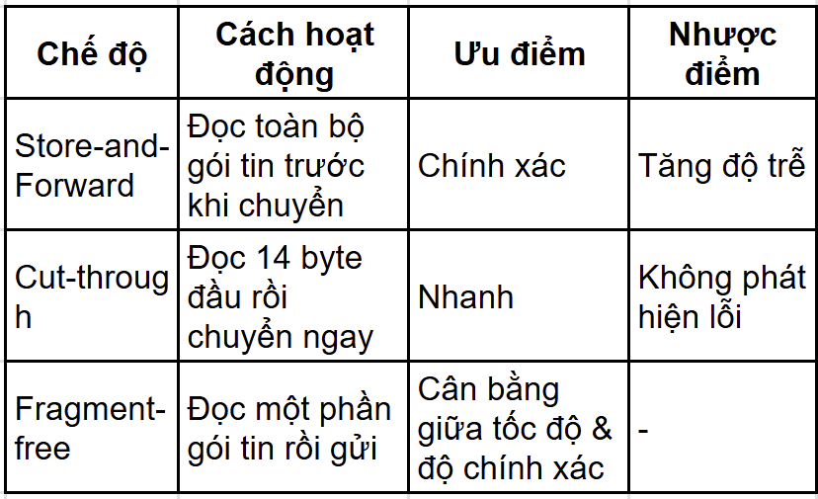

Ứng dụng: VLAN (Virtual LAN): Giúp tăng bảo mật, tiết kiệm băng thông và linh hoạt trong quản lý thiết bị.

**6. Router (Bộ định tuyến)** 🌐

Thiết bị định tuyến và chuyển tiếp gói tin giữa các mạng khác nhau. Giúp chia sẻ Internet cho nhiều thiết bị trong mạng.

**Chức năng:**

- Kết nối các mạng logic khác nhau.

- Sử dụng địa chỉ IP để xử lý gói tin.

- Định tuyến (Routing): Chạy thuật toán OSPF, RIP, BGP để tạo bảng định tuyến.

- Chuyển tiếp gói tin (Forwarding): Chuyển dữ liệu từ cổng vào (incoming) ra cổng ra (outgoing).

**Ưu điểm:**

✅ Giảm tải lưu lượng mạng.

✅ Kết nối và chia sẻ WiFi.

✅ Hỗ trợ kết nối giữa các loại mạng khác nhau (Ethernet, Token Ring, ...).

**Nhược điểm:**

❌ Tốc độ chậm hơn khi có nhiều thiết bị kết nối.

❌ Độ trễ cao khi tải mạng lớn.

❌ Cần có Modem mới có thể chia sẻ WiFi.

7. 🖧 **NIC (Network Interface Card)** – Card mạng

Thiết bị giúp máy tính giao tiếp với mạng bằng cách chuyển đổi tín hiệu số thành tín hiệu có thể truyền trên đường truyền mạng và ngược lại.

**Chức năng:** Cung cấp kết nối vật lý đến phương tiện truyền dẫn như cáp Ethernet, Wi-Fi.

**8.📡 Access Point (AP) – Thiết bị kết nối Wi-Fi**

Thiết bị cho phép kết nối mạng không dây, đóng vai trò giống hub trong mạng có dây.

Thành phần:

- Bộ thu: Nhận tín hiệu radio (Wi-Fi) và chuyển thành tín hiệu mạng.

- Bộ phát: Chuyển tín hiệu mạng thành tín hiệu radio để truyền đi.

💡Một số AP hiện nay còn tích hợp chức năng Router để cấp phát IP và quản lý mạng.

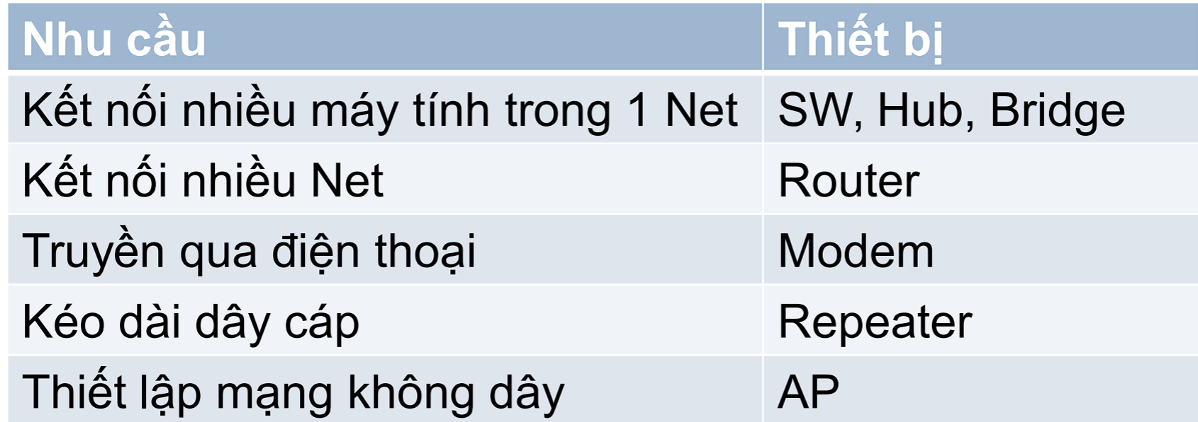

**III. Collision (Đụng độ trong mạng)**

**1. Collision Domain**

Xảy ra khi hai hoặc nhiều thiết bị gửi dữ liệu đồng thời trên cùng đường truyền chia sẻ.

📌Quy tắc: Nếu hai segment thuộc cùng miền đụng độ, chúng có thể gây đụng độ khi truyền dữ liệu cùng lúc.

- Thiết bị mở rộng miền đụng độ: Repeater, Hub, …

- Thiết bị phân tách miền đụng độ: Switch, Bridge, …

💡 Lưu ý:

- Hub và Repeater mở rộng mạng nhưng không tránh được đụng độ.

- Switch và Bridge phân chia miền đụng độ, giúp giảm tắc nghẽn mạng.

**2. Broadcast Domain**

Là vùng mà tất cả thiết bị nhận được gói tin broadcast (thông báo đến toàn mạng).

📌 Quy tắc: Nếu miền đụng độ A và B thuộc cùng một miền broadcast, thì thiết bị trong B sẽ nhận được broadcast từ A.

- Thiết bị phân tách miền broadcast:

+ Router – Chặn broadcast giữa các mạng

+ Switch (VLAN) – Chia nhỏ broadcast trong cùng một switch

💡Lưu ý:

- Switch thông thường không phân tách broadcast (vẫn truyền broadcast đến tất cả port).

- VLAN trên Switch giúp tạo nhiều miền broadcast riêng biệt, giống như router nhưng vẫn trên cùng một switch.

**Đề CNTN 23-24**

**Câu 1: (1.5 điểm)**

Thiết kế sơ đồ mạng cho 1 công ty theo các yêu cầu sau:

- Công ty có 2 toà nhà, mỗi toà nhà có 5 tầng, mỗi tầng có 6 phòng, mỗi phòng dự trù có 20pc. Mỗi tòa nhà là 1 network. Tất cả các tầng đều có hỗ trợ kết nối wifi.

- Có 2 máy server giữ vai trò bastion host. Dùng kiến trúc firewall Screen Subnet

- Có 2 đường kết nối internet đến 2 ISP khác nhau.

- Đặt địa chỉ IP cho các network, NIC của các routers và Servers

**Câu 2: (1.5 điểm)**

a) Overloading NAT, Overlapping NAT giải quyết vấn đề gì? Hãy vẽ hình cho ví dụ minh họa, có ghi ra địa chỉ IP, port của các packets và nội dung bảng NAT?

b) Cho ví dụ 1 hệ thống mạng có 8 network, dùng 5 router, đặt địa chỉ IP cho 8 network, NIC của 5 router và ghi ra nội dung routing table của mỗi router?

**Câu 3: (1.5 điểm)**

**a) Cho ví dụ tên các công nghệ LAN và WAN khác nhau?**

- Công nghệ LAN: Ethernet (IEEE 802.3), Wi-Fi (IEEE 802.11), Token Ring, FDDI (Fiber Distributed Data Interface), …

- Công nghệ WAN: MPLS (Multiprotocol Label Switching), ATM (Asynchronous Transfer Mode), Frame Relay, X.25, SD-WAN (Software-Defined WAN), …

**b) Trình bày nguyên lý hoạt động của phương thức CSMA/CD?**

CSMA/CD (**Carrier Sense Multiple Access with Collision Detection** - Truy cập đa điểm cảm nhận sóng mang và phát hiện xung đột)

- Nguyên lý hoạt động: **"nghe trước, gửi sau, phát hiện va chạm, chờ và thử lại"**

1. Lắng nghe đường truyền:

+ Thiết bị muốn gửi dữ liệu sẽ kiểm tra đường truyền xem có ai đang gửi dữ liệu không.

2. Gửi dữ liệu nếu đường truyền rảnh:

+ Nếu đường truyền đang trống, thiết bị sẽ gửi dữ liệu ngay.

+ Nếu đường truyền đang bận, thiết bị chờ rồi kiểm tra lại.

3. Phát hiện xung đột:

+ Nếu hai thiết bị gửi cùng lúc, dữ liệu bị va chạm (collision).

+ Khi đó, tất cả thiết bị nhận ra xung đột và ngừng gửi dữ liệu.

4. Xử lý xung đột:

+ Các thiết bị gửi một tín hiệu cảnh báo để báo cho mọi thiết bị khác biết rằng đã xảy ra xung đột.

5. Chờ ngẫu nhiên và thử lại:

+ Mỗi thiết bị sẽ chờ một khoảng thời gian ngẫu nhiên trước khi gửi lại, để tránh va chạm lần nữa.

- CSMA/CD giúp giảm xung đột trong mạng Ethernet có dây, nhưng không được sử dụng trong Wi-Fi (thay vào đó là CSMA/CA).

**Câu 4: (1.5 điểm)**

**a) Tính checksum của dãy bits dữ liệu sau: 1111110101110011?**

**b) Chia địa chỉ 203.162.48.96 / 27 thành 6 subnet?**

**Bước 1:** Xác định thông tin cơ bản

Địa chỉ mạng ban đầu: 203.162.48.96/27

Subnet mask: /27 <-> 255.255.255.224

Phần NetID: 27-bit đầu

Phần HostID: 5 bit cuối (32 - 27 = 5 bit)

**Bước 2:** Chia subnet

Cần 6 subnet → tối thiểu cần 3 bit để chia subnet (Vì 2^3=8 > 6).

Sau khi mượn 3 bit để chia subnet, ta còn 2 bit dành cho HostID.

Bước nhảy (subnet increment): 2^2 = 4 (dựa vào số bit còn lại cho HostID).

**Bước 3:** Liệt kê các subnet

Đặt gọn X là 203.162.48

Net Addr Host Range Broadcast

X.96 X.97 - X.98 X.99

X.100 X.101 - X.102 X.103

X.104 X.105 - X.106 X.107

…

X.116 X.117 - X.118 X.119

**Lưu ý:** Nên điền hết các Net Addr theo bước nhảy trước, rồi tới Broadcast: từng Net Addr liền sau trừ 1, rồi tới Host Range là nằm giữa.

**c) Chia địa chỉ 192.168.48.0 / 24 thành 10 subnet, trong đó 6 subnet có 30pc và 4 subnet có 12pc?**

**Bước 1:** Xác định thông tin ban đầu

Địa chỉ mạng gốc: 192.168.48.0/24

Subnet mask ban đầu: 255.255.255.0

HostID ban đầu: 8 bit (32 - 24 = 8)

**Bước 2:** Chia subnet cho nhóm 30 PC

Cần ít nhất 5 bit cho HostID để có 30 host khả dụng (2^5 – 2 = 30). Còn 3 bit để chia subnet.

Bước nhảy subnet: 2^5=32 (dựa vào 5 bit HostID còn lại).

Subnet mask mới: /27 (255.255.255.224).

Danh sách 6 subnet (30 PC mỗi subnet)

Net Addr Host Range Broadcast

X.0 X.1 – X.30 X.31

X.32 X.33 – X.62 X.63

X.64 X.65 – X.94 X.95

X.96 X.97 – X.126 X.127

X.128 X.129 – X.158 X.159

X.160 X.161 – X.190 X.191

Bước 3: Chia subnet cho nhóm 12 PC

Cần ít nhất 4 bit cho HostID để có 12 host khả dụng (2^4−2=14 ).

Còn 4 bit để chia subnet.

Bước nhảy subnet: 2^4=16 (dựa vào 4 bit HostID còn lại).

Subnet mask mới: /28 (255.255.255.240).

Danh sách 4 subnet (12 PC mỗi subnet)

Net Addr Host Range Broadcast

X.192 X.193 – X.206 X.207

X.208 X.209 – X.222 X.223

X.224 X.225 – X.238 X.239

X.240 X.241 – X.254 X.255

**Câu 5: (1.5 điểm)**

**a) Giả sử bạn đang ngồi làm việc trên máy tính tại khoa CNTT. Hãy trình bày các bước phân giải tên www.mathdep.ou.edu.vn ra địa chỉ IP?**

1. Máy tính người dùng chạy ứng dụng DNS khách

2. Trình duyệt trích tên máy tính, <địa chỉ web>, từ URL và gửi đến ứng dụng DNS khách.

3. DNS khách gửi câu truy vấn chứa tên máy tính đến DNS chủ

4. DNS khách nhận phản hồi, gồm địa chỉ IP của tên máy tính

5. Khi trình duyệt nhận địa chỉ IP từ DNS, nó khởi tạo một kết nối TCP đến tiến trình máy chủ HTTP tại cổng 80 trên máy có địa chỉ IP đó.

**b) Trình bày nguyên tắc chung trong việc cấu hình dịch vụ DNS server?**

1. Xác định vai trò của DNS Server

- Primary DNS Server (Chính): Lưu trữ bản ghi DNS gốc của một miền.

- Secondary DNS Server (Phụ): Sao chép dữ liệu từ DNS chính, giúp dự phòng.

- Caching-only DNS Server: Chỉ lưu cache, không lưu dữ liệu gốc.

2. Cấu hình bản ghi DNS quan trọng

- A (Address Record): Chuyển tên miền thành địa chỉ IP.

- CNAME (Canonical Name): Tạo bí danh (alias) cho một tên miền.

- MX (Mail Exchange): Xác định máy chủ email của miền.

- PTR (Pointer Record): Dùng để phân giải ngược (IP → Tên miền).

3. Cấu hình chuyển tiếp (Forwarding & Reverse Lookup)

- Forward Lookup: Dùng để tra cứu tên miền thành IP.

- Reverse Lookup: Dùng để tra cứu IP thành tên miền.

4. Đảm bảo tính bảo mật và hiệu suất

- Cấu hình DNS Cache để tăng tốc độ truy vấn.

- Dùng DNSSEC để bảo mật dữ liệu DNS khỏi giả mạo.

- Kiểm soát recursive query để tránh tấn công từ bên ngoài.

**c) Trình bày các nghi thức sử dụng trong dịch vụ E-Mail?**

- Gửi Email: SMTP (Simple Mail Transfer Protocol) port 25

- Nhận Email: POP3 (Post Office Protocol v3, port 110) & IMAP (Internet Message Access Protocol, port 143)

+ POP3 tiết kiệm dung lượng trên server nhưng không đc đồng bộ còn IMAP ngược lại

-

**Câu 6: (1.5 điểm)**

**a) Trình bày chức năng của những nghi thức căn bản ở mỗi tầng của mô hình TCP/IP?**

1. Tầng Network Interface:

**-** Ethernet (IEEE 802.3): Quy định cách dữ liệu truyền trên mạng có dây.

- Wi-Fi (IEEE 802.11): Chuẩn mạng không dây.

- PPP (Point-to-Point Protocol): Dùng để kết nối Internet qua đường dây điện thoại.

2. Tầng Internet

- IP (Internet Protocol): Chia nhỏ dữ liệu thành các gói tin và định tuyến đến đích.

+ IPv4 (32-bit)

+ IPv6 (128-bit)

- ICMP (Internet Control Message Protocol): Kiểm tra lỗi kết nối (lệnh ping sử dụng ICMP).

- ARP (Address Resolution Protocol): Chuyển đổi địa chỉ IP ↔ địa chỉ MAC.

3. Tầng Transport:

- **TCP (Transmission Control Protocol):**  
✔ Kết nối đáng tin cậy (có kiểm tra lỗi, gửi lại gói tin mất).  
✔ Dùng trong Web, Email, FTP, v.v.

- **UDP (User Datagram Protocol):**  
✔ Gửi dữ liệu nhanh, không kiểm tra lỗi.  
✔ Dùng trong video call, game online, streaming.

4. Tầng Application:

- **HTTP/HTTPS:** Truy cập web.

- **FTP:** Truyền tải file.

- **DNS:** Phân giải tên miền thành IP.

- **SMTP/POP3/IMAP:** Gửi và nhận email.

- **DHCP:** Cấp phát IP tự động.

**b) Giải thích ý nghĩa số và chữ trong chuẩn LAN 100Base-TX, 1000Base-FX?**

Cấu trúc chung: [Tốc độ truyền dữ liệu]Base-[Loại cáp]

100Base-TX

- 100: Tốc độ mạng 100 Megabit / giây (100 Mbit/s)

- Base: Kiểu truyền dữ liệu: Baseband signaling

- T: Loại cáp: Twisted pair (Cáp xoắn đôi)

- X: Mã đường truyền (Line code) được sử dụng

1000Base-FX

- 1000: Tốc độ mạng 1000 Megabit / giây (1000 Mbit/s)

- Base: Kiểu truyền dữ liệu: Baseband signaling

- F: Loại cáp: Optical fiber (Cáp quang)

- X: Mã đường truyền (Line code) được sử dụng

**Câu 7: (1 điểm)**

Trình bày nguyên lý giải quyết vấn đề mất gói và hư gói của nghi thức TCP?

**1. Cơ chế kiểm tra lỗi (Error Detection)**

**-** Khi nhận dữ liệu, bên nhận tính lại Checksum và so sánh với Checksum của bên gửi.

**-** Nếu Checksum sai → gói tin bị hư → bên nhận **bỏ gói tin và không gửi ACK**.

**2️. Cơ chế xác nhận (ACK)**

**-** Mỗi khi bên nhận nhận được gói tin hợp lệ, nó gửi **ACK** về cho bên gửi.

**-** Nếu bên gửi không nhận được ACK trong thời gian quy định (Timeout), nó sẽ gửi lại gói tin đó.

**3️. Cơ chế cửa sổ trượt (Sliding Window) và Timeout**

**-** TCP dùng **cửa sổ trượt (Sliding Window)** để quản lý luồng dữ liệu, cho phép gửi nhiều gói tin trước khi nhận ACK.

**- Bên gửi đặt Timeout** cho gói đầu tiên trong cửa sổ:

**+** Nếu **hết thời gian Timeout** mà không nhận được ACK → gửi lại toàn bộ dữ liệu trong cửa sổ chưa được xác nhận.

**+** Nếu nhận được ACK → trượt cửa sổ và tiếp tục gửi gói mới.

**4️. Cơ chế xử lý khi gói tin đến sai thứ tự (Out-of-Order Packets)**

**-** Nếu một gói tin đến sai thứ tự (ví dụ: nhận được gói 5 nhưng chưa có gói 4), bên nhận phát hiện "khoảng trống dữ liệu (GAP)".

**-** Khi đó, nó gửi lại **ACK trùng (Duplicate ACK)** để yêu cầu bên gửi gửi lại gói tin bị thiếu.

**-** Nếu bên gửi nhận được **ba ACK trùng nhau (Triple Duplicate ACK)**, nó hiểu là gói tin bị mất và **gửi lại ngay lập tức** mà không chờ Timeout.

**Các công nghệ LAN khác nhau thì khác nhau ở tầng nào trong OSI?**  
Ở tầng Physical và tầng Data Link.

**-** Tầng Physical: Xác định phương tiện truyền dẫn (có dây, không dây).

- Tầng Datalink: Xác định cách dữ liệu được đóng gói và truyền tải.

- Ví dụ: Ethernet (IEEE 802.3) hoạt động trên cả tầng Data Link và Physical với cáp xoắn đôi/cáp quang và sử dụng CSMA/CD, trong khi Wi-Fi (IEEE 802.11) hoạt động trên cùng tầng nhưng sử dụng sóng vô tuyến để truyền dữ liệu và sử dụng CSMA/CA ở Datalink.

Các protocol và port của nó:

* **HTTP** - Hypertext Transfer Protocol - 80
* **HTTPS** - Hypertext Transfer Protocol Secure - 443
* **FTP** - File Transfer Protocol - 21
* **SMTP** - Simple Mail Transfer Protocol - 25
* **POP3** - Post Office Protocol version 3 - 110
* **IMAP** - Internet Message Access Protocol - 143
* **DNS** - Domain Name System - 53
* **DHCP** - Dynamic Host Configuration Protocol - 67, 68
* **Telnet** - Telecommunication Network - 23
* **SSH** - Secure Shell - 22
* **TFTP** - Trivial File Transfer Protocol - 69
* **SNMP** - Simple Network Management Protocol - 161, 162
* **ICMP** - Internet Control Message Protocol (không có port, sử dụng trực tiếp IP)
* **ARP** - Address Resolution Protocol (không có port, sử dụng trực tiếp MAC)
* **IP** - Internet Protocol (không có port, nằm ở tầng Network)
* **UDP** - User Datagram Protocol (có nhiều port, nằm ở tầng Transport)
* **TCP** - Transmission Control Protocol (có nhiều port, nằm ở tầng Transport)

